‏1/6/2015

פרויקט בהנדסת תוכנה

ניהול קווי אוטובוסים

רז דהן

ישיבת בני עקיבא גבעת שמואל  
המורה: גמליאל זאבי

**תוכן העניינים  
  
מסמך ייזום**........................................................................................................3  
 מבנה הארגון...................................................................................................3   
 מערכת המידע הקיימת......................................................................................3  
 בעיות במערכת המידע הקיימת...........................................................................4  
**מבוא**.................................................................................................................5  
 רקע על המערכת..............................................................................................5  
 פרטים טכניים..................................................................................................5  
 הוראות התקנה................................................................................................5  
 הסיבות לבחירת הנושא.....................................................................................5  
**המערכת**............................................................................................................6  
 המערכת באופן כללי..........................................................................................6  
 תהליכי המערכת...............................................................................................7  
 תהליכי ההוספה והעדכון.................................................................................7   
 תהליכי דוחות...............................................................................................11  
 תהליכים עיקריים..........................................................................................12  
 שאר תהליכים..............................................................................................13  
 חסרונות המערכת............................................................................................14  
**מסד הנתונים**....................................................................................................15  
 הטבלאות ושדותיהן..........................................................................................15  
 תרשים קשרי הגומלין.......................................................................................17  
 פירוט הטבלאות ושדותיהן.................................................................................18  
**מדריך למשתמש**................................................................................................20  
 הפעלת תהליכי המערכת...................................................................................20  
 התחברות למערכת.......................................................................................20  
 התפריט......................................................................................................20   
 טבלאות......................................................................................................21  
 הוספה........................................................................................................21  
 עדכון..........................................................................................................22  
 מסלולו של קו...............................................................................................23  
 דוחות.........................................................................................................25  
 ממקור ליעד.................................................................................................25  
**הקוד במערכת**...................................................................................................27  
 טפסים "חוזרים"...............................................................................................27  
 טפסי טבלאות...............................................................................................27  
 טפסי ההוספה..............................................................................................28  
 טפסי העדכון................................................................................................29  
 טפסי דוחות.................................................................................................30  
 טפסים "ייחודיים".............................................................................................31  
 טופס מסלול קו.............................................................................................31  
 טופס מסלול קו (בתמונות)..............................................................................31  
 טופס תמונה מוגדלת של תחנה.......................................................................31  
 טופס הגעה ממקור ליעד באמצעות קו אחד........................................................32  
 טופס הגעה ממקור ליעד באמצעות שני קווים....................................................33  
 טופס ההתחברות........................................................................................34  
 טופס התפריט.............................................................................................34  
 טיפוסי נתונים................................................................................................34  
 תחנה........................................................................................................34  
**נספח – צילומי מסך**.........................................................................................35  
 טפסים "חוזרים"............................................................................................35  
 טפסי טבלאות............................................................................................35  
 טפסי הוספה..............................................................................................40  
 טפסי עדכון................................................................................................45  
 דוחות.......................................................................................................48  
 טפסים "ייחודיים"...........................................................................................49  
 טופס ההתחברות.......................................................................................49  
   
  
  
  
  
  
  
  
  
  
  
  
  
  
  
  
  
  
  
  
  
  
  
  
  
  
  
  
  
  
  
  
 **מסמך ייזום**   
**מבנה הארגון**  
  
המערכת מיועדת לארגון "נוסעים בבטחה" המאגד בתוכו את כל החברות והקווים במדינת ישראל. עובדי הארגון מזינים את נתוני המערכת ואחראים על ניהולה, ולקוחות הארגון משתמשים במערכת על מנת לאסוף מידע ולהשתמש בו למטרות שונות. ניתן לראות את מבנה הארגון בפירמידה הבאה :  
  
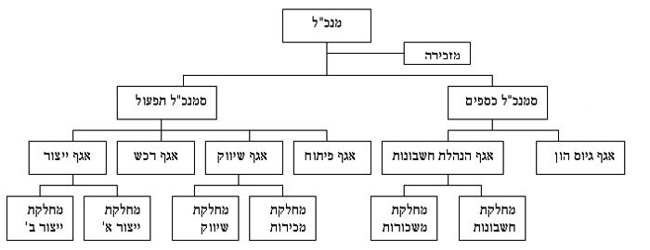  
  
**מערכת המידע הקיימת**  
  
עובד הארגון מזין את הנתונים אודות הקווים והתחנות שהם עוברים בהם, וזמני היציאה שלהם מתחנת המקור.  
נתונים אלה מסודרים ע"י המערכת לשם הצגת מסלולו של קו כדי שהמשתמש יוכל לדעת באיזה קו הוא צריך להשתמש ומתי.  
  
 תרשים ERD-0 לתיאור מערכת המידע הקיימת  
 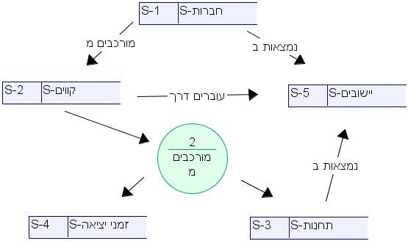  
  
 תרשים DFD-0 לתיאור מערכת המידע הקיימת

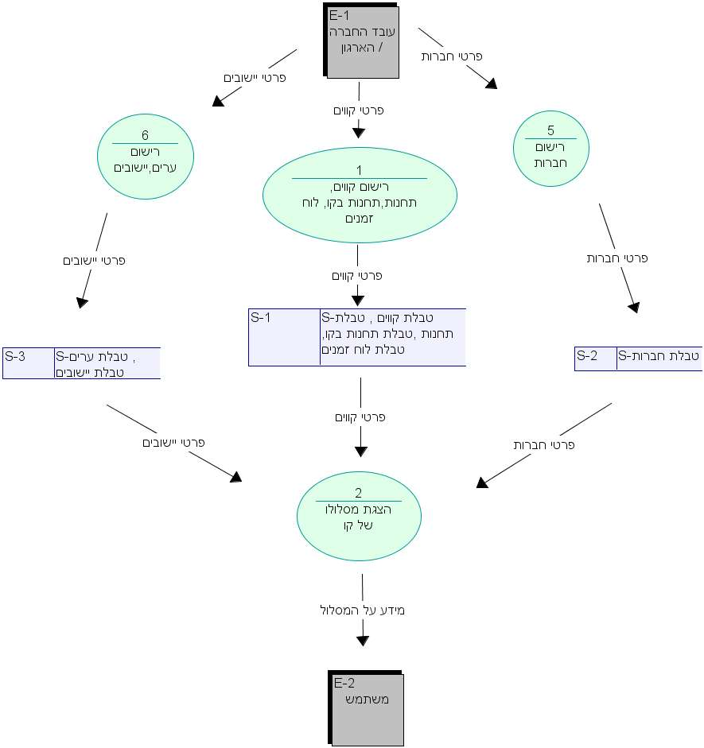

**בעיות במערכת המידע הקיימת**  
  
במערכת זו יש כמה מגבלות ובעיות משום שהיא פשוטה מאוד :  
  
• המערכת לא מאפשרת חיפוש ממקוד באמצעות דוחות, ומקשה על המשתמש להתמצות בנתונים הרבים ולמצוא את הנתון המבוקש.   
  
• המשתמש צריך בעצמו לתכנן את מסלולו ליעד שלו, משום שהמערכת רק מספקת מידע על מסלול של קו ולא הגעה ממקור ליעד.  
  
• המערכת לא מתייחסת לעובדה שבתחנות מסוימות ניתן רק לעלות או רק לרדת, וזה יכול לגרום בעיות ואי נעימות למשתמש עקב תכנון לקוי של המסלול.  
  
• כאשר הימים הם מיוחדים, כמו ערב שבת או מוצאי שבת, המערכת עדיין מספקת נתונים של ימי חול וזמני היציאה של הקווים לא משתנים.

**מבוא**  
  
  
**רקע על המערכת**  
  
המערכת עוסקת בניהול קווי אוטובוסים. למשל, היא שומרת מידע על חברות, תחנות , זמני יציאה ועוד, וביכולתה להציג מסלול מפורט של כל קו וקו ובאיזה ערים הוא עובר. אך החלק העיקרי שלה הוא לעזור למשתמש להגיע מתחנה מסוימת לתחנה אחרת באמצעות אוטובוס אחד או שניים.  
  
  
**פרטים טכניים  
  
מחשב:** Asus UX32VD **מערכת הפעלה:** Windows 8.1  
**סביבת פיתוח:** Microsoft Visual Studio 2010 Express  
**מסד נתונים:** Microsoft Office Access 2013  
  
  
**הוראות התקנה**יש לחלץ את תיקיית המערכת ((Project_RazDahan אל הכתובת C:\Projects_2015, להיכנס לתיקיית Release שבתוך תיקיית המערכת, ולהריץ את הקובץ Buslines.exe. ניתן גם ליצור קיצור דרך של קובץ ריצה זה בכל מקום במחשב ולהריץ את המערכת דרך קיצור הדרך.  
  
  
**למה בחרתי בנושא ?**בחרתי בנושא זה משום שאני נוהג בד"כ להשתמש הרבה באוטובוסים כאמצעי תחבורה ממקום למקום, כמו הרבה אנשים אחרים.  
בנוסף, נושא זה הוא מאוד אקטואלי, ורציתי לפתח תוכנה שתהיה מאוד שימושית ומבוקשת, על אף חסרונותיה.

**המערכת**  
  
**המערכת באופן כללי**  
המערכת מאחסנת מידע על קווים תחנות זמני יציאה ועוד. בעזרת המידע הזה,  
ביכולתה להציג מסלול מפורט של קו כולל הגעה משוערת של הקו לתחנה, לאפשר חיפוש ממוקד באמצעות דוחות כמו הצגת קווים שעוברים בתחנה מסוימת, וכן לספק למשתמש מסלול הגעה ליעד באמצעות קו אחד או שניים.  
  
מטרתה של המערכת היא לייעל את השימוש בקווי אוטובוסים ולספק מידע נרחב למשתמש עליהם ובכך לעודד אותו להשתמש יותר בתחבורה ציבורית הירוקה לסביבה.

אוכלוסיית היעד של המערכת היא כמובן כל אדם המעוניין להשתמש בתחבורה ציבורית על מנת להגיע ליעדו.

תרשים 0-DFD לתיאור כלל המערכת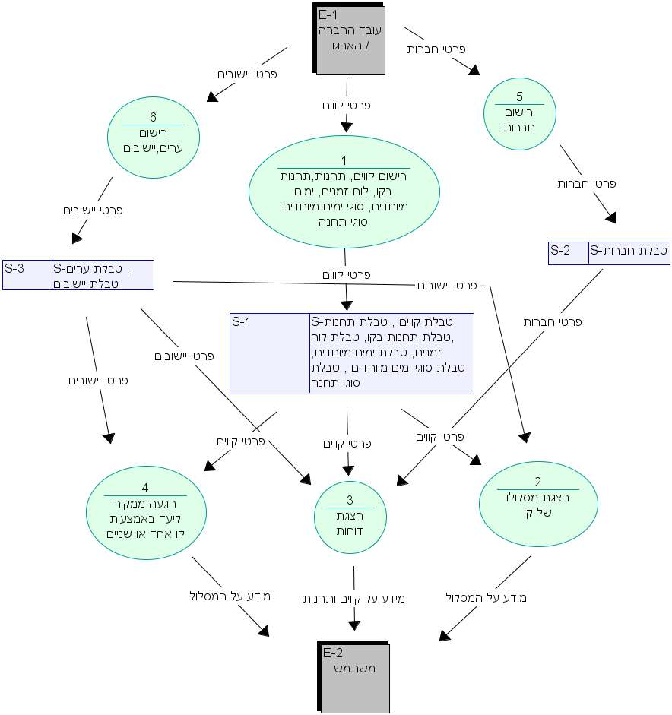

**תהליכי המערכת**  
  
המערכת בנויה ממספר תהליכים המשמשים את מטרתה העיקרית. את התהליכים ניתן לחלק למספר קבוצות : תהליכי הוספה, תהליכי עדכון, תהליכי דוחות ותהליכים עיקריים.  
כעת נעסוק ונרחיב בכל קבוצה של תהליכים לפי הסדר:  
  
**תהליכי הוספה ועדכון**מטרת תהליכי ההוספה והעדכון היא הזנת הנתונים הנדרשים במערכת: נתונים אודות קווים ותחנות. תהליכים אלה, כפי שנאמר לעיל, מופעלים ע"י עובדי הארגון, האחראים להזנת הנתונים. עובד הארגון (בתרשימים שלהלן: המשתמש) מזין את הנתונים שהוא מעוניין שיישמרו במערכת בטפסים המתאימים, והמערכת דואגת להכנסת הנתונים במקומות הנכונים.  
יש לציין שישנם תהליכי הוספה לכל סוגי הנתונים של המערכת, אך לא לכל הנתונים יש תהליכי עדכון. דבר זה נובע משום שישנם נתונים שמורכבים משדות ייחודיים ("שדות מפתח") בלבד, אותם לא ניתן לעדכן.  
להלן כל תהליכי ההוספה והעדכון:  
  
  
  
 תרשים DFD של תהליכי ההוספה והעדכון של חברות  
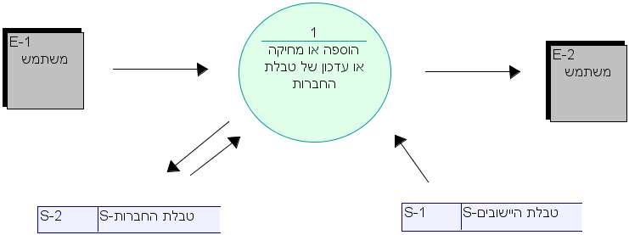

תרשים DFD של תהליכי ההוספה והעדכון של יישובים

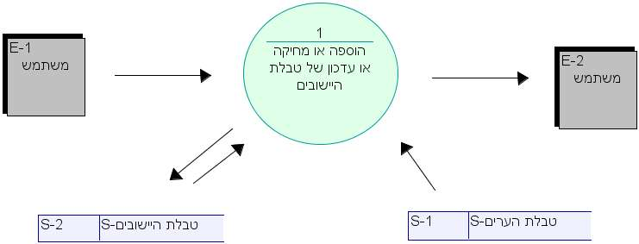

תרשים DFD של תהליכי ההוספה של ערים  
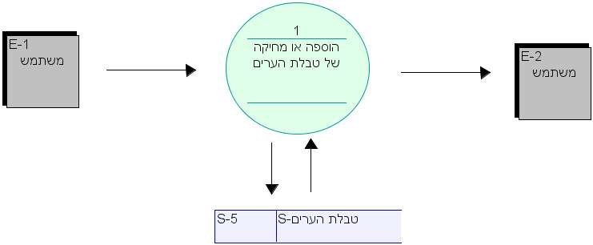

תרשים DFD של תהליכי ההוספה והעדכון של קווים

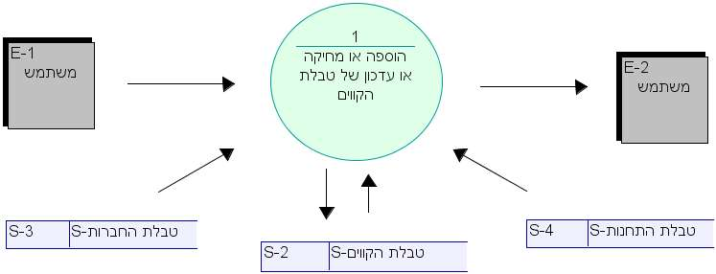

תרשים DFD של תהליכי ההוספה והעדכון של תחנות  
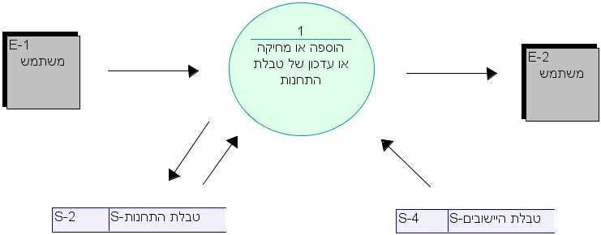

תרשים DFD של תהליכי ההוספה והעדכון של תחנות בקו  
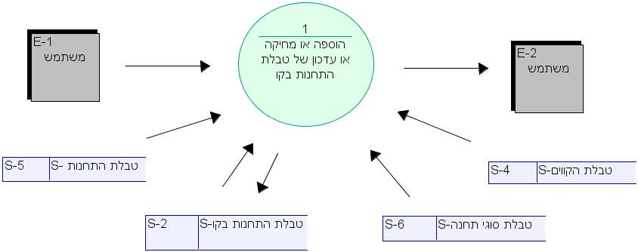

תרשים DFD של תהליכי ההוספה של לוח זמנים  
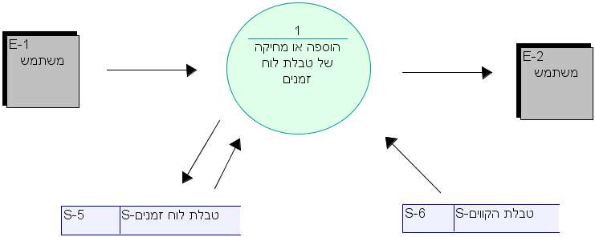

תרשים DFD של תהליכי ההוספה והעדכון של ימים מיוחדים  
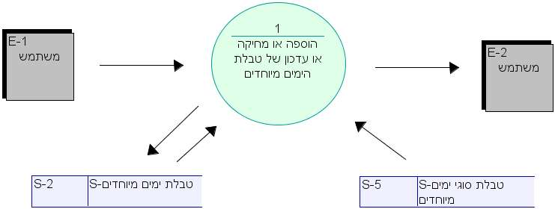

תרשים DFD של תהליכי ההוספה של סוגי ימים מיוחדים  
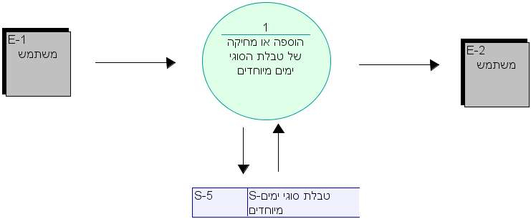

תרשים DFD של תהליכי ההוספה של סוגי תחנה  
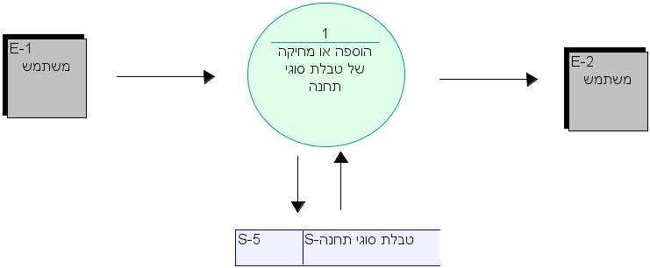

נוסף על תהליכים אלה (הקשורים להזנת נתונים של קווים ותחנות), ישנו עוד תהליך הוספה ועדכון הקשור להזנת נתונים של משתמשי המערכת. ישנו צורך ברישום של משתמשי המערכת על מנת למנוע פגיעה בה שעלולה להיגרם ע"י משתמשים שאינם מורשים. תרשים DFD של תהליכי ההוספה והעדכון של משתמשים 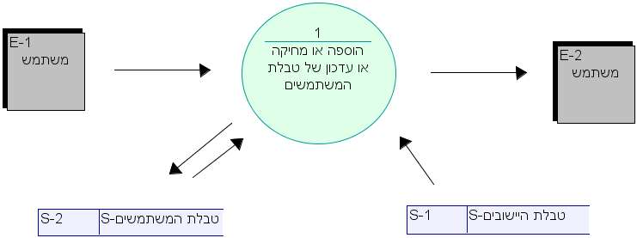  
  
 **תהליכי דוחות**תהליכי הדוחות נועדו למשתמש המעוניין לגשת לנתוני המערכת. חוץ מגישה ישירה לטבלאות המערכת (האפשרית גם במערכת המידע הקיימת), במערכת זו ניתן לחפש רשומות ונתונים בעזרת דוחות, המקלים את החיפוש בפרט ומייעלים את תפקוד המערכת בכלל.  
  
 תרשים DFD של דו"ח תחנה: חיפוש קווים העוברים בתחנה מסוימת 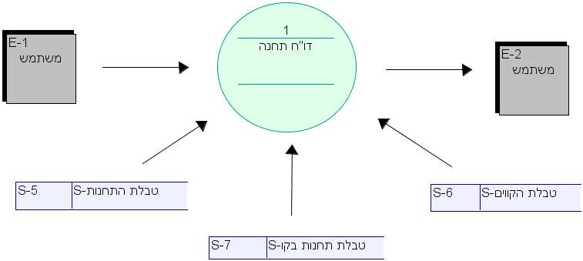 תרשים DFD של דו"ח קווים בעיר: הצגת קווים ותחנותיהם הנמצאים בעיר מסוימת  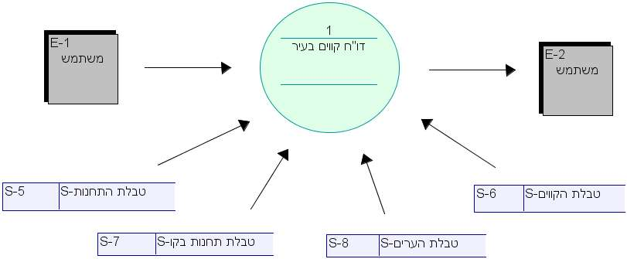  
  
  
 תרשים DFD של דו"ח קווים בחברה: הצגת מידע על קווים המשתייכים לחברה מסוימת  
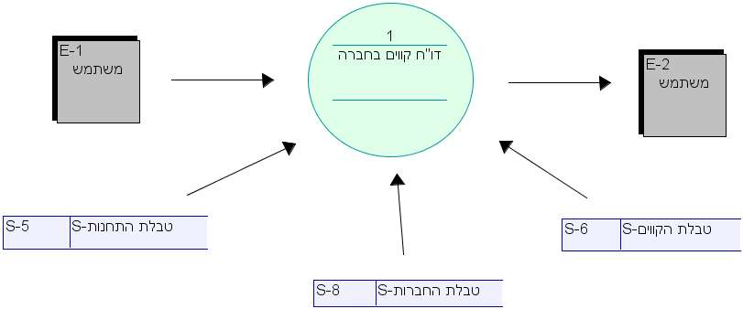  
  
**תהליכים עיקריים**  
  
נוסף על תהליכי ההוספה, העדכון והדוחות המערכת מבצעת תהליכים שהם עיקר המערכת. פעולת תהליכים אלו היא בעצם מטרת הפרויקט כולו.  
  
 תרשים DFD של תהליך הצגת מסלולו של קו  
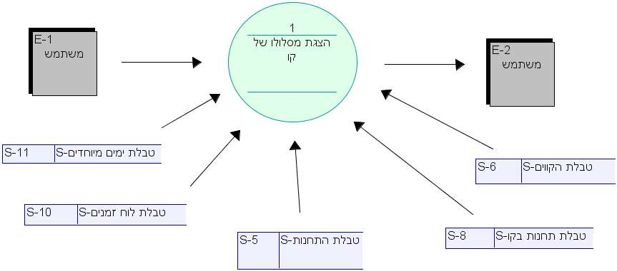 תרשים DFD של תהליך הגעה ממקור ליעד באמצעות קו אחד  
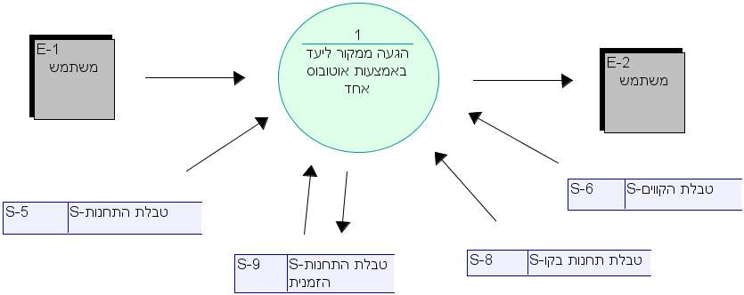  
  
  
   
 תרשים DFD של תהליך הגעה ממקור ליעד באמצעות שני קווים  
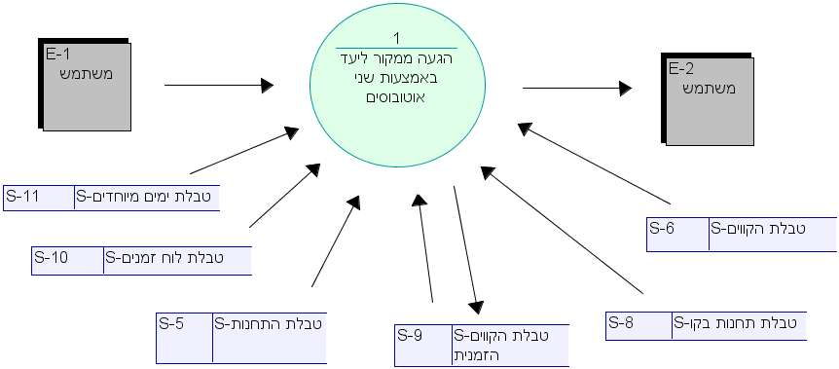  
  
  
**שאר תהליכים**במערכת קיימים עוד מספר תהליכים נוספים שאינם שייכים לקבוצות התהליכים שתוארו עד כה. תהליכים אלו הם :  
  
• **תהליך ההתחברות** : הכניסה למערכת נעשית באמצעות התחברות המשתמש (ע"י הקשת מספר זהות וסיסמא).  
  
• **התפריט** : התפריט הוא "הדף הראשי" של המערכת וממנו יש גישה לכל תהליכי המערכת (למעט תהליך ההתחברות). התהליכים ממנו מורכב התפריט עוסקים בפתיחה וסגירה של תהליכים אחרים במערכת.  
 **חסרונות המערכת**  
  
במערכת זו יש כמה מגבלות ובעיות העלולות להקשות על המשתמש :  
  
• המערכת לא מאפשרת הגעה ממקור ליעד באמצעות 3 אוטובוסים ומעלה , מה שעלול להקשות על המשתמש להגיע למקום מרוחק ביעילות.  
  
• המערכת לא מספקת מידע על הגעה של אוטובוס לתחנה **בזמן אמת**. עקב כך, המשתמש איננו יכול לסדר את זמנו כמו שצריך והוא יצטרך לחכות זמן רב בתחנה בגלל פספוס / איחור של האוטובוס.  
  
• המערכת לא מאפשרת ראיה מרחבית באמצעות מפות, וכן הגעה ממקור ליעד שהם לא תחנה מסוימת, ובכך מקשה על המשתמש להתמצא בשטח.  
  
• המערכת אינה חסינה לגמרי מפני "נתונים משובשים" ותתכן פגיעה מכוונת בתהליכי המערכת ע"י הקשת נתונים אלו.

**מסד הנתונים**  
  
**מסד הנתונים מכיל 13 טבלאות, והן:**  
  
1.**טבלת משתמשים:** טבלה השומרת את פרטי המשתמשים של המערכת. שדותיה הם פרטי המשתמשים, והם:

מספר תעודת זהות, שם פרטי, שם משפחה, תאריך לידה, כתובת, יישוב, מספר טלפון קווי, מספר טלפון נייד, כתובת אי מייל, סיסמה)לכניסה למערכת(, ושדה הקובע אם המשתמש מנהל או לא.  
  
2.**טבלת חברות:** טבלה השומרת את פרטי החברות של הקווים. שדותיה הם פרטי החברות, והם :  
שם החברה, כתובת, יישוב, טלפון החברה, תמונת הסמל, צבע.  
  
3. **טבלת יישובים:** לטבלה זו 3 שדות בלבד : שם היישוב ,שם העיר הקרובה אליו, ומרחקה בק"מ. טבלה זו נועדה להכניס למערכת מקומות שאפשר להגיע אליהם באמצעות אוטובוסים אך הם אינם ערים. טבלה זו כוללת גם את הערים, משום שהמערכת משתמשת בטבלה זו המקושרת לטבלת ערים.  
  
4.**טבלת ערים:** לטבלה זו שדה יחיד בלבד : שם העיר. טבלה זו שומרת את שמות הערים לשימוש המערכת, בין אם למטרת מסלולי הקווים, ובין אם למטרת פרטי המשתמשים והחברות. טבלה זו מקושרת לטבלת היישובים והמערכת לא משתמשת בה באופן ישיר.  
  
5.**טבלת קווים:** טבלה השומרת את פרטי הקווים לשימוש המערכת. שדותיה הם פרטי הקווים, והם:   
מספר מזהה קו, מספר קו, חברה, תחנת מקור, תחנת יעד, מספר תחנות בקו, זמן נסיעה כולל (בדקות).  
  
6.**טבלת תחנות:** טבלה השומרת את פרטי התחנות לשימוש המערכת. שדותיה הם פרטי התחנות, והם:  
מספר מזהה תחנה, תמונת התחנה, שם תחנה, יישוב, רחוב.  
  
7.**טבלת תחנות בקו:** טבלה השומרת את פרטי התחנות שהקו עובר בהם לשימוש המערכת. שדותיה הם:  
מספר מזהה קו, מספר סידורי תחנה, מספר מזהה תחנה, זמן נסיעה עד לתחנה הקרובה (בדקות), סוג תחנה.  
  
8.**טבלת לוח זמנים:** טבלה השומרת את פרטי יציאת הקווים מתחנת המקור לשימוש המערכת. שדותיה הם:  
מספר מזהה קו, שעת היציאה, דקה.  
  
9.**טבלת ימים מיוחדים:** טבלה השומרת את פרטי הימים המיוחדים המשפיעים על זמני פעילות האוטובוסים. שדותיה הם:  
מספר מזהה (יום), תאריך היום, סוג יום מיוחד, תחבורה משעה, תחבורה עד שעה.  
  
10.**טבלת סוגי ימים מיוחדים:** לטבלה זו שדה אחד בלבד: סוג יום מיוחד. טבלה זו משמשת את טבלת הימים מיוחדים.  
  
11.**טבלת סוגי תחנה:** לטבלה זו שדה אחד בלבד: סוג תחנה. טבלה זו משמשת את טבלת תחנות בקו.  
  
**במסד הנתונים קיימים עוד 2 טבלאות זמניות לשימוש המערכת :**  
  
12.**טבלת התחנות הזמנית:** טבלה המשמשת את תהליך ההגעה ממקור ליעד באמצעות אוטובוס אחד, לשם הצגת תחנות היעד שניתן להגיע מתחנת המקור שנבחרה באמצעות קו אחד בלבד. המידע בטבלה זו משתנה בהתאם לצרכי המשתמש והמערכת. לטבלה זו שדות כמו בטבלת התחנות:  
מספר מזהה תחנה, תמונת התחנה, שם תחנה, יישוב, כתובת.  
  
13.**טבלת הקווים הזמנית:** טבלה המשמשת את תהליך ההגעה ממקור ליעד באמצעות 2 קווים, לשם הצגת הקו השני שעל המשתמש לקחת כדי להגיע ליעדו. המידע בטבלה זו משתנה בהתאם לצרכי המשתמש והמערכת. לטבלה זו שדות כמו בטבלת הקווים:  
מספר מזהה קו, מספר קו, חברה, תחנת מקור, תחנת יעד, מספר תחנות בקו, זמן נסיעה כולל (בדקות).  
  
 תרשים ERD-0 לתיאור מסד הנתונים  
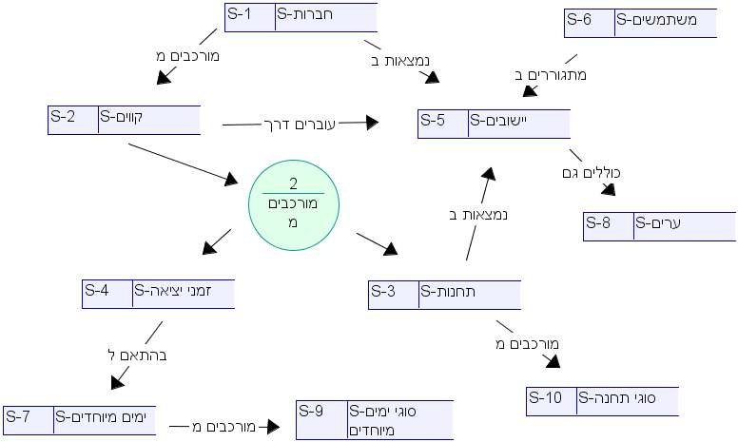

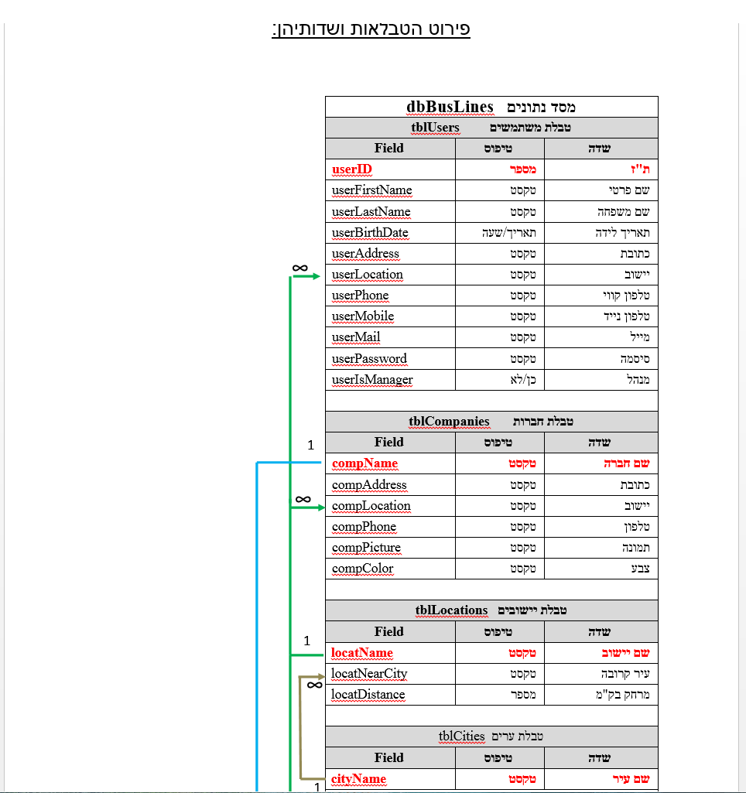  
  
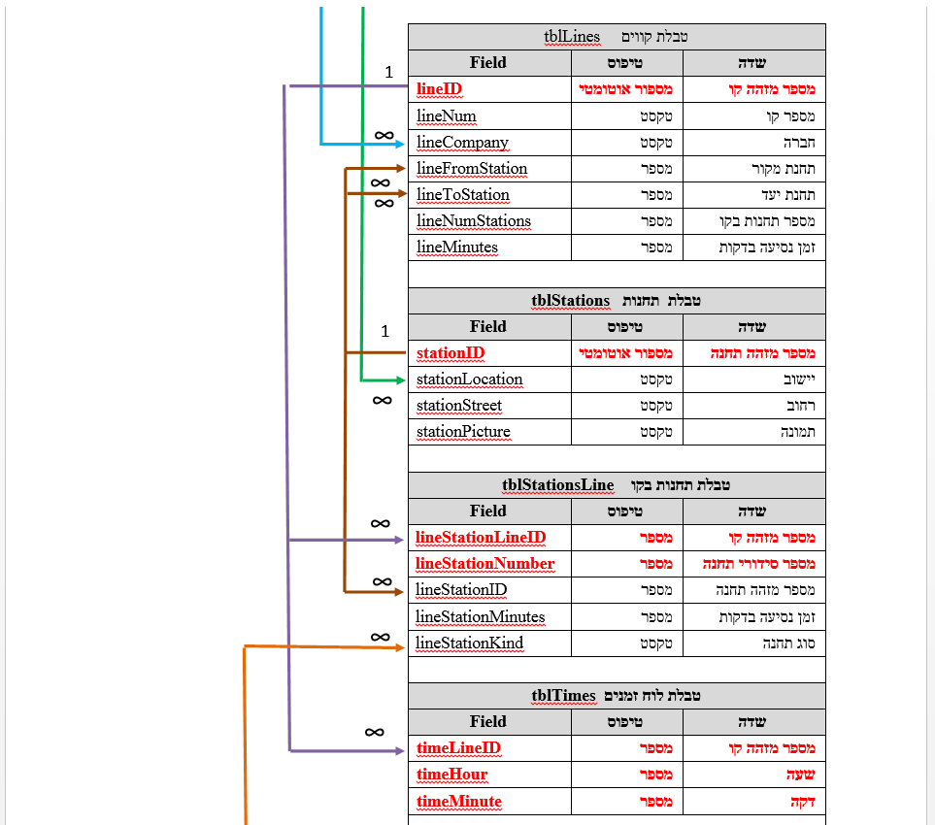  
  
  
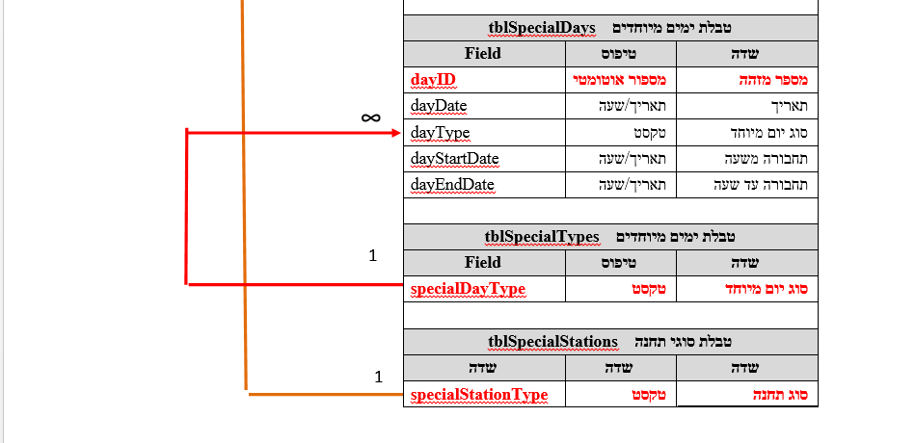  
  
  
  
  
  
  
  
 **תרשים קשרי גומלין במסד הנתונים:**  
  
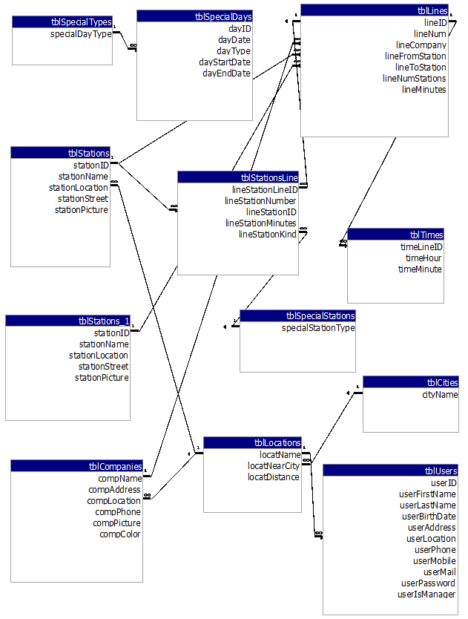  
  
  
  
 **מדריך למשתמש**  
  
**הפעלת תהליכי המערכת  
  
ההוראות במדריך למשתמש מנוסחות בלשון זכר מטעמי נוחות בלבד ומיועדות לשני המינים**  
  
**התחברות למערכת**על מנת להתחבר למערכת ולהתחיל בהפעלת תהליכיה, יש לפתוח את קובץ הריצה (Buslines.exe) כפי שמתואר בהוראות ההתקנה (עמוד 5).  
לאחר פתיחת קובץ הריצה, יופיע מסך ההתחברות למערכת. במסך זה תתבקש להקיש את מספר תעודת הזהות שלך ואת סיסמתך. לאחר הקשת פרטים אלה, יש ללחוץ על הכפתור "התחבר". במידה והפרטים שהוקשו נכונים, יופיע התפריט הראשי של המערכת. מכאן ניתן לגשת לכל תהליכי המערכת ולהפעילם.  
לצילומי מסך של מסך ההתחברות, ראה נספח " צילומי מסך", החל מעמוד 35.  
  
**התפריט**

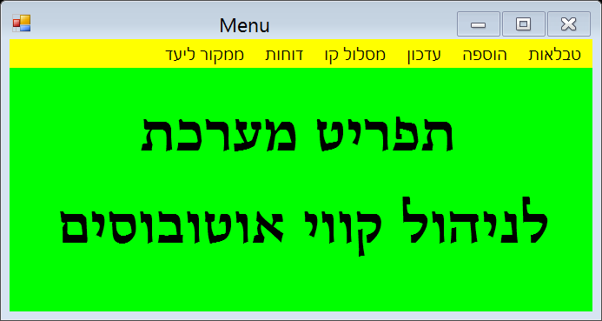ממסך התפריט - המסך העיקרי של המערכת - ניתן להפעיל את תהליכי המערכת השונים.  
  
 התפריט של המערכת   
  
  
  
  
  
  
  
  
  
  
  
  
  
  
  
  
  
  
  
  
  
בתפריט, יש להקיש על שמות התהליכים המופיעים בראש הדף על מנת להפעיל אותם. לחיצה על אחת מהכפתורים: "טבלאות", "הוספה", "עדכון", "דוחות", ו"ממקור ליעד", תפתח תפריט קטן בו ניתן לבחור תהליך מסוים. (לפירוט התהליכים השונים, ראה "תהליכי המערכת" מעמוד 7). לחיצה על הכפתור "מסלול קו" יפתח את תהליך "מסלול קו" של המערכת, שמטרתו להציג מסלולו של קו מסוים.  
  
  
 **טבלאות**האופציה "טבלאות" שבתפריט הראשי אינה מייצגת תהליך מסוים במערכת, אלא מאפשרת גישה ישירה לטבלאות של מסד הנתונים של המערכת. באמצעות הכפתור "שמור" ניתן לשמור את השינויים שבוצעו באופן ישיר בטבלה ע"י משתמש המערכת.  
  
 דף טבלת הקווים של המערכת  
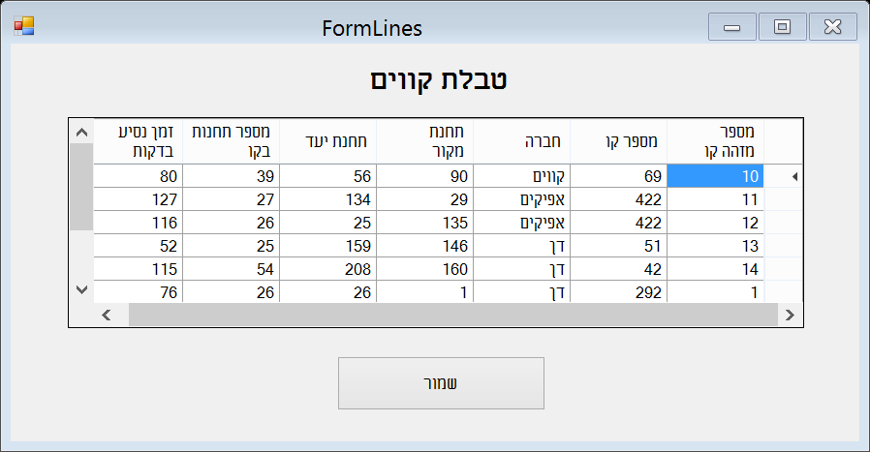  
  
לצילומי מסך של שאר הטבלאות, ראה נספח "צילומי מסך", החל מעמוד 35.  
  
  
**הוספה**

האופציה "הוספה" בתפריט הראשי מאפשרת את הפעלת תהליכי ההוספה השונים.  
בדפי ההוספה, על המשתמש להקיש את הפרטים של הרשומה אותה הוא רוצה להוסיף ולאחר מכן להקיש על כפתור "הוסף".  
אם הפרטים שהוקשו תקינים ולא אירעה תקלה בהוספתם למערכת, תוצג הודעה מתאימה. אם מסיבה מסוימת ההוספה לא התבצעה, תוצג הודעת שגיאה. בתחתית דפי ההוספה מופיעות הטבלאות להן מוסיפים, בטבלאות אלה ניתן לערוך שינויים באופן ישיר.  
  
  
  
  
  
  
  
  
   
  
 דף תהליך ההוספה של תחנה בקו  
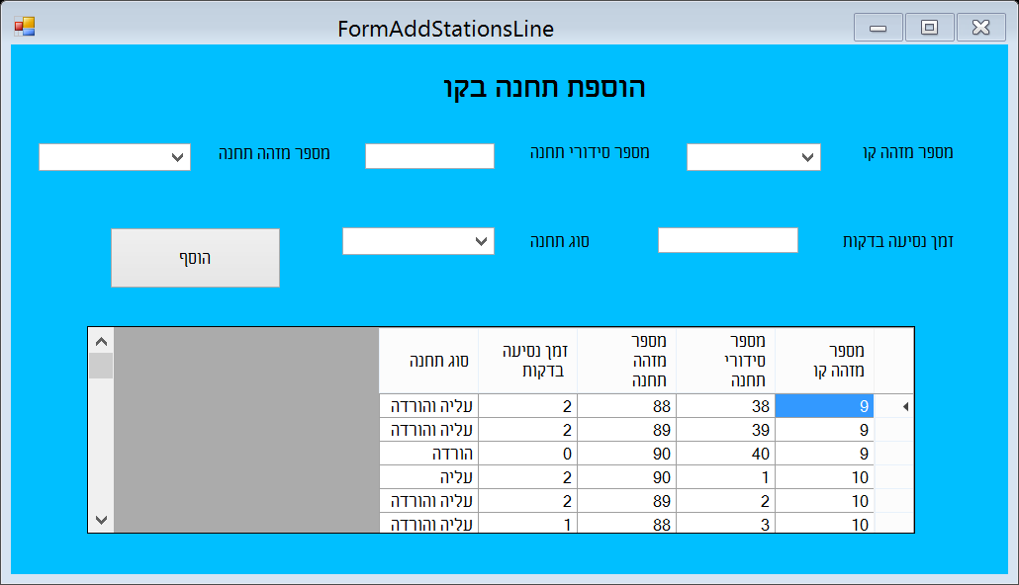  
  
לצילומי מסך של שאר דפי ההוספה, ראה נספח "צילומי מסך", החל מעמוד 35.  
  
  
  
**עדכון**האופציה "עדכון" בתפריט הראשי מאפשרת את הפעלת תהליכי העדכון השונים.  
בדפי העדכון, על המשתמש להקיש את הפרטים של הרשומה אותה הוא רוצה לעדכן, כאשר התוכן של "שדה המפתח" (השדה המייחד כל רשומה) , זהה לתוכן שדה זה ברשומה המתעדכנת. לדוגמא, על מנת לעדכן פרטים של קו מסוים, יש להקיש בשדה "מספר מזהה קו", הייחודי לכל קו, את המספר של הקו שאותו רוצים לעדכן, ואת הפרטים האחרים ניתן לשנות, או להשאיר כמו שהם.  
לאחר הקשת הנתונים הרצויים, יש להקיש על הכפתור "עדכן". אם הפרטים שהוקשו תקינים ולא אירעה תקלה בעדכונם למערכת, תוצג הודעה מתאימה. אם מסיבה מסוימת העדכון לא התבצע, תוצג הודעת שגיאה.  
בתחתית דפי העדכון מופיעה הטבלה שרוצים לשנות את ערכיה. בטבלאות אלה ניתן לערוך שינוי באופן ישיר, וכן ניתן להקיש על רשומה בטבלה, ופרטיה יועתקו לשדות המתאימים בדף העדכון. תכונה זו של הטבלאות בדפי העדכון נועדה להקל על המשתמש, משום שלרוב יש צורך בעדכון פרטים אחדים ולא בשינוי כל שדות הרשומה.  
  
  
  
  
 דף תהליך העדכון של קו  
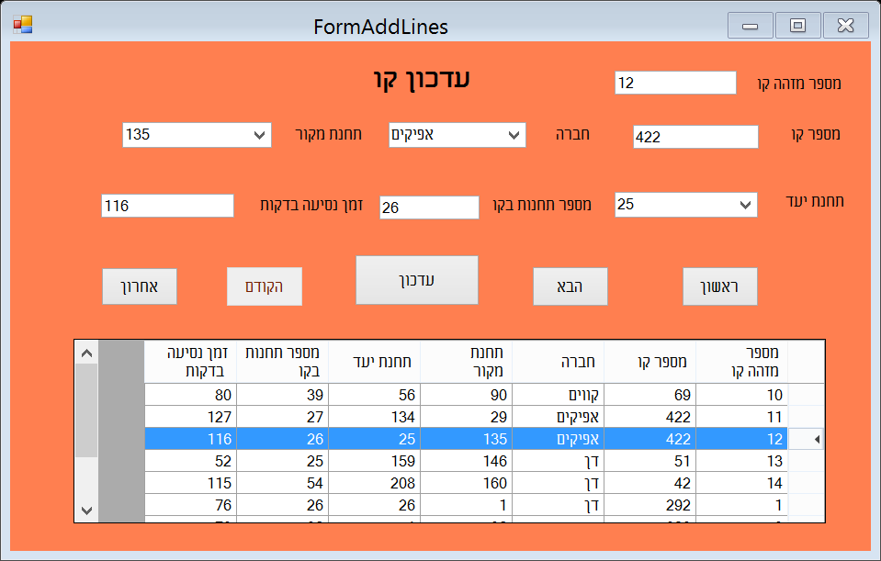

לצילומי מסך של שאר דפי העדכון, ראה נספח "צילומי מסך", החל מעמוד 35.  
  
**מסלולו של קו**  
  
האופציה "מסלול קו" בתפריט הראשי מאפשרת את הפעלת תהליך מסלול קו.  
מטרת התהליך היא הצגת מסלולו של קו מסוים מתחנת המקור עד תחנת היעד. כאשר לוחצים על הכפתור "הצג מסלול" לאחר בחירת קו מסוים, יופיעו התמונות של תחנות הקו מתחנת המקור עד תחנת היעד ושמותיהם. כאשר המשתמש יעביר את העכבר על תחנה מסוימת, תוצג לו פרטי הקווים העוברים בתחנה זו.  
  
 בחירת קו בתהליך "מסלול קו"  
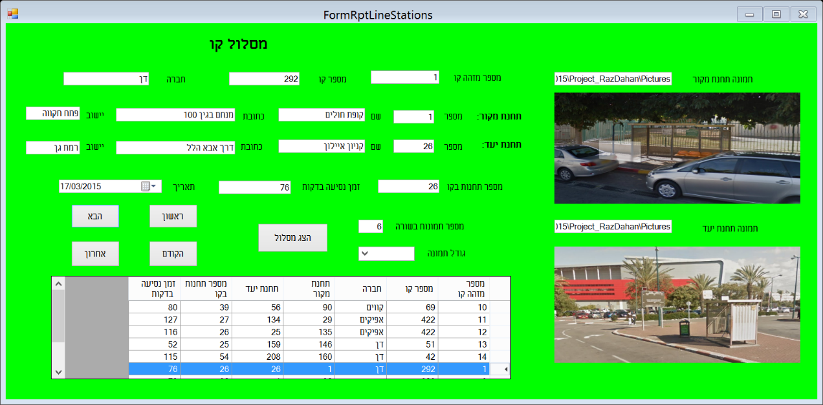

הצגת המסלול מלווה בתמונות מהשטח  
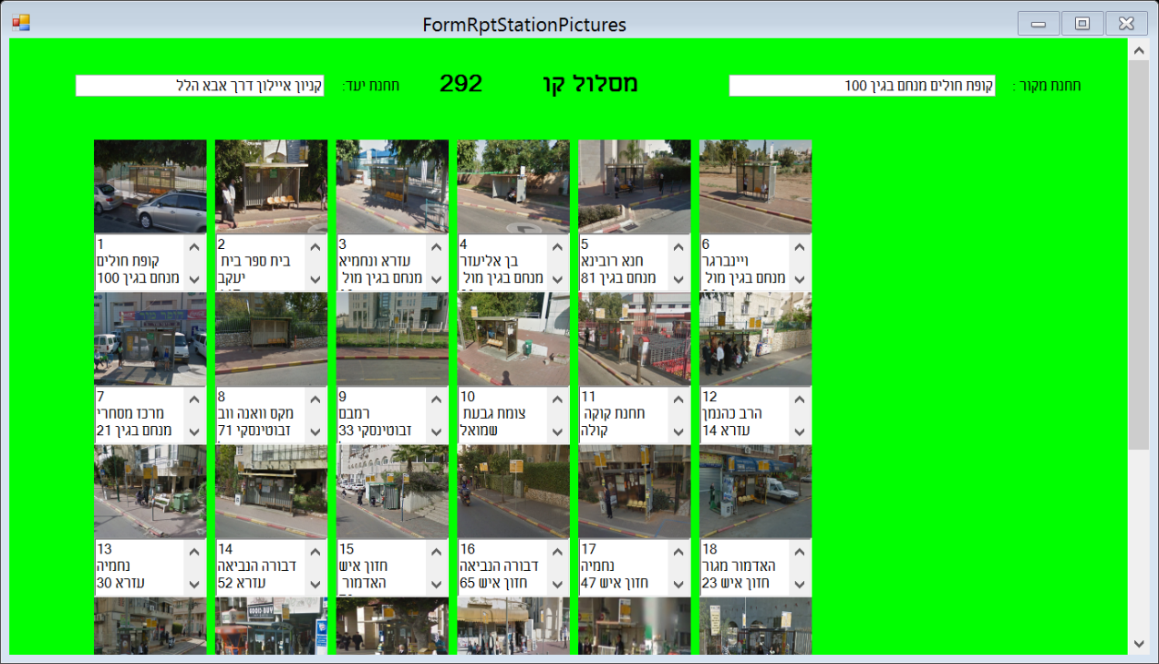  
  
נוסף על כך, ניתן ללחוץ על תמונה המייצגת תחנה במסלול, ולקבל את זמני ההגעה של האוטובוס לתחנה זו, עם תמונה מוגדלת יותר:  
  
  
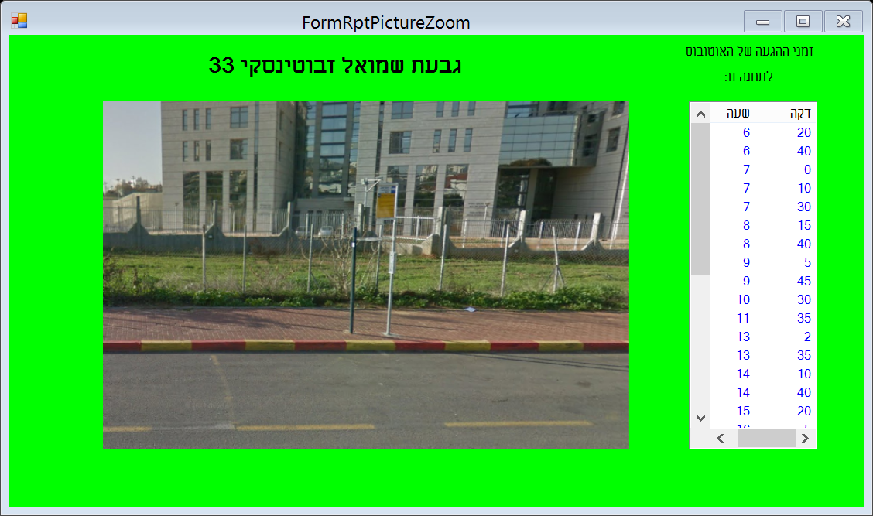  
  
  
  
  
 **דוחות**  
  
האופציה "דוחות" בתפריט הראשי מאפשרת את הפעלת תהליכי הדוחות השונים.  
בכל דוח, על המשתמש לבחור את הקריטריון של החיפוש שעליו הוא מעונין לקבל מידע. לדוגמא, בדו"ח קווים בחברה, על המשתמש לבחור את החברה, ללחוץ "הצג" ויקבל את הקווים ששייכים לחברה זו.  
בדו"ח תחנה על המשתמש להזין את פרטי התחנה או לבחור מתוך טבלת התחנות שנמצאת בתחתית דף תהליכו, על מנת להציג את פרטי הקווים העוברים בה.  
  
 דף דו"ח תחנה  
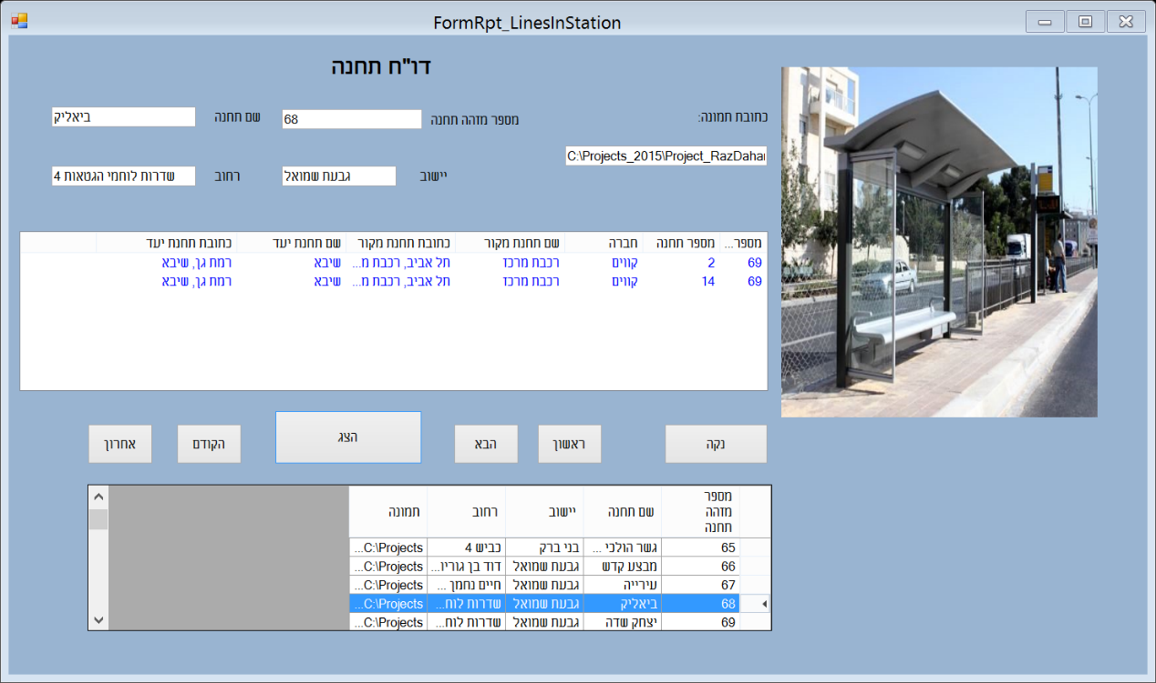לצילומי מסך של שאר דפי הדוחות, ראה נספח "צילומי מסך", החל מעמוד 35. **ממקור ליעד**האופציה "ממקור ליעד" בתפריט הראשי מאפשרת את הפעלת התהליכים העיקריים של המערכת. (מלבד "מסלול קו"). אופציה זו מתחלקת לשניים:  
  
**ממקור ליעד באמצעות אוטובוס אחד** – על המשתמש לבחור את תחנת המקור שממנה הוא רוצה להגיע ואת תחנת היעד שאליה מבוקשו, ויוצג לו בתחתית העמוד את הקו שאותו הוא צריך לקחת. **ממקור ליעד באמצעות שני אוטובוסים** – על המשתמש לבחור את תחנת המקור. לאחר מכן, עליו לבחור את הקו השני שבאמצעותו הוא רוצה להגיע ליעדו (במידה וניתן), ויוצג לו בדו"ח את תחנותיו. באמצעות הכפתור "הצג תמונות" הוא יוכל לראות את מסלולו של הקו השני שעליו לקחת כמו בתהליך "מסלול קו". לאחר מכן, כאשר המשתמש יעביר את העכבר על אחת התחנות, יוכל לראות פרטי קווים אחרים העוברים בתחנה זו, ולתכנן את נסיעתו. דף התהליך ממקור ליעד באמצעות קו אחד 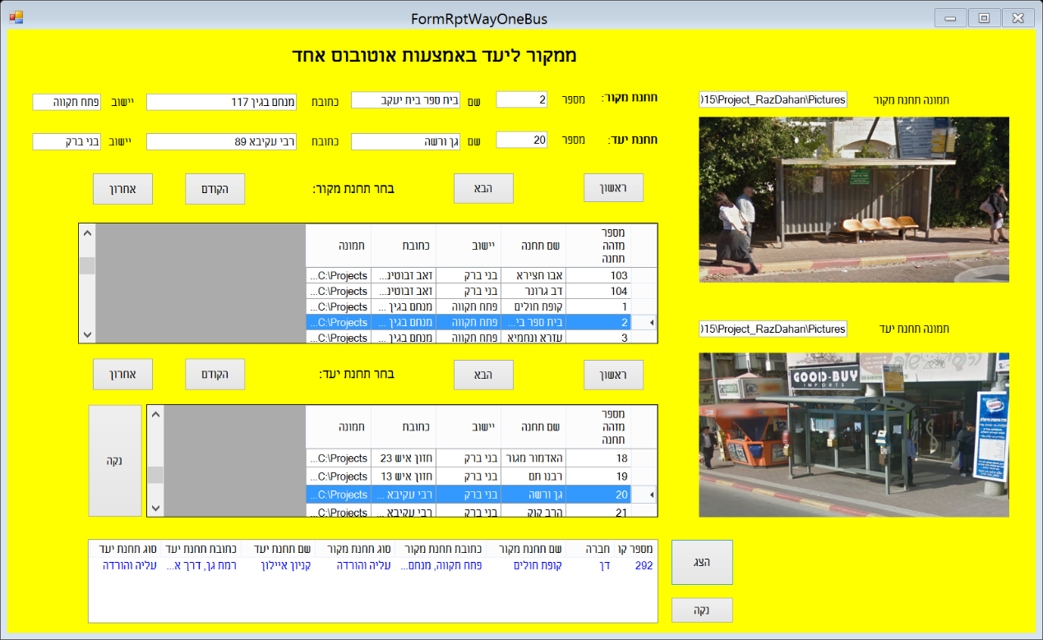 דף התהליך ממקור ליעד באמצעות שני קווים 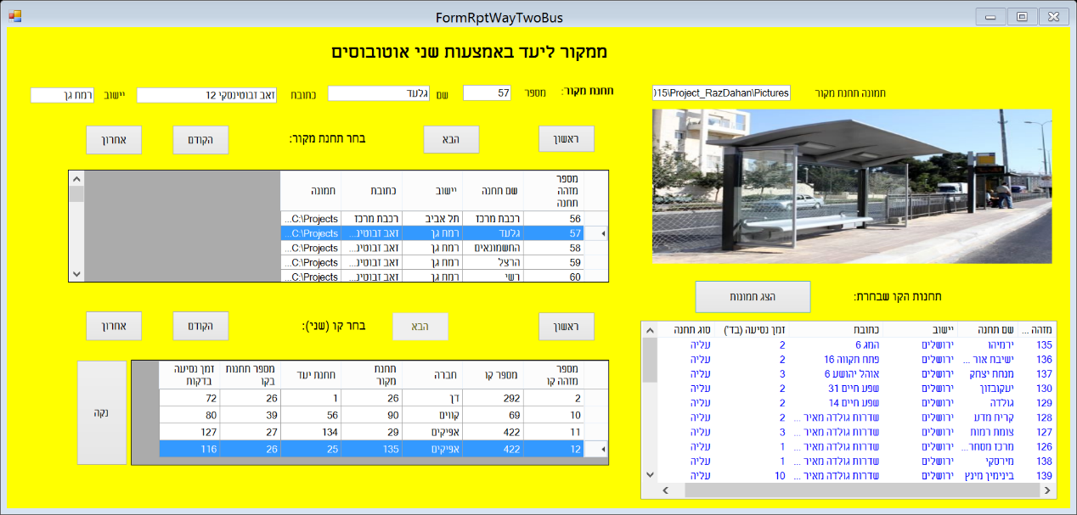  
  
  
  
  
  
  
 **הקוד במערכת**בקוד המערכת ישנן מחלקות רבות. רובן מחלקות של טפסים, ורק מחלקה אחת של טיפוסי נתונים. את הטפסים במערכת ניתן לחלק לשתי קבוצות : טפסים "חוזרים", שהם טפסים דומים השייכים לסוגי התהליכים שפורטו לעיל (הוספה, עדכון וכו'), וטפסים "ייחודיים", שהם טפסים שאין דומה להם בשאר המערכת.  
לפי חלוקה זו, יפורטו להלן מחלקות המערכת ופעולותיהן.  
  
**טפסים "חוזרים"**  
  
**טפסי טבלאות**  
  
טפסי הטבלאות הם טפסים המציגים את הטבלאות של מסד הנתונים (ראה נספח צילומי מסך החל מעמוד 35). בטפסים אלה, ניתן לשנות ולערוך את תוכן הטבלאות הישירות.  
הטפסים השייכים לקבוצה זו הם :  
  
• FormUsers - טופס טבלת המשתמשים  
• FormCompanies – טופס טבלת החברות  
• FormLocations – טופס טבלת היישובים  
• FormCities – טופס טבלת הערים  
• FormLines – טופס טבלת הקווים  
• FormStations – טופס טבלת התחנות  
• FormStationsLine – טופס טבלת התחנות בקו  
• FormTimes – טופס טבלת לוח זמנים  
• FormSpecialDays – טופס טבלת ימים מיוחדים  
• FormSpecialTypes – טופס טבלת סוגי ימים מיוחדים  
• FormSpecialStations – טופס טבלת סוגי תחנה  
  
לכל טפסי הטבלאות פעולה דומה :  
  
• SaveButtonClick – מופעלת כאשר המשתמש לוחץ על הכפתור "שמור". מטרתה לשמור את השינויים שנעשו בטבלה. אם השינויים נשמרו בהצלחה, תוצג הודעה מתאימה. אם אירעה תקלה כלשהיא, תוצג הודעת שגיאה.  
  
  
  
  
  
**טפסי הוספה**טפסי ההוספה הם טפסים המפעילים את תהליכי ההוספה השונים של המערכת (ראה נספח צילומי מסך החל מעמוד 35). הטפסים השייכים לקבוצה זו הם :  
  
• FormAddUsers – טופס הוספת משתמש  
• FormAddCompanies – טופס הוספת חברה  
• FormAddLocations – טופס הוספת יישוב  
• FormAddCities – טופס הוספת עיר  
• FormAddLines – טופס הוספת קו  
• FormAddStations – טופס הוספת תחנה  
• FormAddStationsLine – טופס הוספת תחנה בקו  
• FormAddTimes – טופס הוספת זמן יציאה של קו  
• FormAddSpecialDays – טופס הוספת יום מיוחד  
• FormAddSpecialTypes – טופס הוספת סוג יום מיוחד  
• FormAddSpecialStations – טופס הוספת סוג תחנה  
  
לכל טפסי ההוספה פעולות דומות, והן:  
  
• Fill{…..}Combo – מעדכן את פקדי הComboBox- הנדרשים לטופס (אם יש כאלה). פעולה זו מופעלת פעם אחת עם טעינת הטופס. לדוגמא, בטופס הוספת חברה, נמצאת הפעולה FillLocationCombo, המעדכנת את הפקד compLocation, שממנו בוחר המשתמש את עיר החברה שבה היא נמצאת.  
  
• AddButtonClick – מופעלת כאשר המשתמש לוחץ על הכפתור "הוסף". מטרתה היא לשמור את הרשומה החדשה במסד הנתונים. אם ההוספה בוצעה, תוצג הודעה מתאימה. במידה ואירעה תקלה, תוצג הודעת שגיאה.  
  
• RefreshDataGridView – מעדכנת את הטבלה המוצגת בטופס. פעולה זו מתבצעת לאחר שינוי בטבלה, כלומר לאחר שנוספה לה רשומה מתאימה.  
  
• BrowsePictureClick – מופעלת כאשר המשתמש לוחץ על הכפתור "עיון" על מנת להזין ערך לשדה המיועד לתמונה (אם יש כזה). היא מפעילה את הדיאלוג הנחוץ לעיון ולבחירת תמונה, מזינה את כתובת התמונה הנבחרת לשדה המתאים ומציגה את התמונה בפקד PictureBox שבטופס.  
  
• ChangeColorClick – מופעלת כאשר המשתמש לוחץ על הכפתור "לחץ לשנות צבע". מטרתה היא להזין ערך לשדה המיועד לצבע (אם יש כזה). היא מפעילה את הדיאלוג הנחוץ לבחירת צבע, מזינה את מספר הצבע לשדה המתאים ומציגה אותו בפקד הכפתור המתאים.  
  
  
  
  
  
  
**טפסי עדכון**טפסי העדכון הם טפסים המפעילים את תהליכי העדכון השונים של המערכת (ראה נספח צילומי מסך החל מעמוד 35). הטפסים השייכים לקבוצה זו הם:  
  
• FormUpdateUsers – טופס עדכון משתמש  
• FormUpdateCompanies – טופס עדכון חברה  
• FormUpdateLocations – טופס עדכון יישוב  
• FormUpdateLines – טופס עדכון קו  
• FormUpdateStations – טופס עדכון תחנה  
• FormUpdateStationsLine – טופס עדכון תחנה בקו  
• FormUpdateSpecialDays – טופס עדכון יום מיוחד  
  
לכל טפסי העדכון פעולות דומות, והן :  
  
• Fill{…..}Combo – מעדכן את פקדי הComboBox- הנדרשים לטופס (אם יש כאלה). פעולה זו מופעלת פעם אחת עם טעינת הטופס. לדוגמא, בטופס הוספת חברה, נמצאת הפעולה FillLocationCombo, המעדכנת את הפקד compLocation, שממנו בוחר המשתמש את עיר החברה שבה היא נמצאת.  
  
• UpdateButtonClick – מופעלת כאשר המשתמש לוחץ על הכפתור "עדכון". מטרתה היא לשמור את הרשומה החדשה במסד הנתונים. אם ההוספה בוצעה, תוצג הודעה מתאימה. במידה ואירעה תקלה, תוצג הודעת שגיאה.  
  
• RefreshDataGridView – מעדכנת את הטבלה המוצגת בטופס. פעולה זו מתבצעת לאחר שינוי בטבלה, כלומר לאחר שנוספה לה רשומה מתאימה.  
  
• dataGridView1_CellContentClick – מופעלת כאשר המשתמש מקיש על שורה בטבלה המופיעה בתחתית הטופס. מטרת הפעולה להעתיק את תוכן השדות שבשורה שנלחצה לשדות המתאימים בטופס העדכון, על מנת להקל על המשתמש. נוסף על כך, היא מטפלת בכפתורי ההזזה אשר משנים את השורה הנבחרת בטבלה, לנוחיות המשתמש.  
  
• BrowsePictureClick – מופעלת כאשר המשתמש לוחץ על הכפתור "עיון" על מנת להזין ערך לשדה המיועד לתמונה (אם יש כזה). היא מפעילה את הדיאלוג הנחוץ לעיון ולבחירת תמונה, מזינה את כתובת התמונה הנבחרת לשדה המתאים ומציגה את התמונה בפקד PictureBox שבטופס.  
  
• ChangeColorClick – מופעלת כאשר המשתמש לוחץ על הכפתור "לחץ לשנות צבע". מטרתה היא להזין ערך לשדה המיועד לצבע (אם יש כזה). היא מפעילה את הדיאלוג הנחוץ לבחירת צבע, מזינה את מספר הצבע לשדה המתאים ומציגה אותו בפקד הכפתור המתאים.  
  
  
  
  
  
  
**טפסי דוחות**טפסי הדוחות הם טפסים המפעילים את תהליכי הדוחות השונים במערכת (ראה נספח צילומי מסך החל מעמוד 35). הטפסים השייכים לקבוצה זו הם:  
  
• FormRpt_LinesInStation – טופס דו"ח תחנה – מטרתו להציג את פרטי הקווים העוברים בתחנה מסוימת.  
• FormRpt_LinesInCity – טופס דו"ח קווים בעיר – מטרתו להציג את פרטי הקווים העוברים בעיר מסוימת.  
• FormRpt_LinesInCompany – טופס דו"ח קווים בחברה – מטרתו להציג את פרטי הקווים השייכים לחברה מסוימת.  
  
לכל טפסי הדוחות פעולות דומות, והן:  
  
• Fill{…..}Combo – מעדכן את פקדי הComboBox- הנדרשים לטופס (אם יש כאלה). פעולה זו מופעלת פעם אחת עם טעינת הטופס.  
  
• ShowClick – מופעלת כאשר המשתמש לוחץ על הכפתור "הצג". מטרתה לחפש במאגר הנתונים לפי הקריטריונים שהזין המשתמש ולפי הגדרת הדו"ח. תוצאות החיפוש מוצגות בפקד ListView שבטופס.  
  
• ClearColumns – מופעלת כאשר המשתמש לוחץ על הכפתור "נקה". פעולתה היא "לנקות" את הפקד ListView שבטופס ולמחוק את הנתונים המוצגים.  
  
• RefreshDataGridView – מעדכנת את הטבלה (אם קיימת) המוצגת בטופס. פעולה זו מתבצעת לאחר שינוי בטבלה, כלומר לאחר שנוספה לה רשומה מתאימה.  
  
• dataGridView1_CellContentClick – מופעלת כאשר המשתמש מקיש על שורה בטבלה (אם קיימת) המופיעה בתחתית הטופס. מטרת הפעולה להעתיק את תוכן השדות שבשורה שנלחצה לשדות המתאימים בטופס, על מנת להקל על המשתמש. נוסף על כך, היא מטפלת בכפתורי ההזזה אשר משנים את השורה הנבחרת בטבלה, לנוחיות המשתמש.  
  
  
  
  
  
  
  
  
  
  
  
  
  
**טפסים "ייחודיים"**  
  
**טופס מסלול קו – FormRptLineStations**  
  
טופס מסלול קו הוא טופס המפעיל את התהליך מסלול קו שבמערכת. (ראה נספח צילומי מסך החל מעמוד 35).  
בטופס זה מספר פעולות , והן :  
  
• ButtonShow_Click – מופעלת כאשר המשתמש לוחץ על הכפתור "הצג מסלול". מטרתה היא לקבל מידע על תחנות הקו שנבחר ולהעביר אותו הלאה לטופס הבא ,FormRptStationPicture שיוצג למשתמש.  
  
• RefreshDataGridView – מעדכנת את הטבלה המוצגת בטופס. פעולה זו מתבצעת לאחר שינוי בטבלה, כלומר לאחר שנוספה לה רשומה מתאימה.  
  
• dataGridView1_CellContentClick – מופעלת כאשר המשתמש מקיש על שורה בטבלה המופיעה בתחתית הטופס. מטרת הפעולה להעתיק את תוכן השדות שבשורה שנלחצה לשדות המתאימים בטופס, על מנת להקל על המשתמש. נוסף על כך, היא מטפלת בכפתורי ההזזה אשר משנים את השורה הנבחרת בטבלה, לנוחיות המשתמש.  
  
**טופס מסלול קו (בתמונות) – FormRptStationPicture**  
  
מטרתו של טופס זה היא להציג למשתמש בצורה ברורה את המסלול של הקו, הכולל פרטי תחנה ותמונה של התחנה שהקו עובר בה. כאשר המשתמש יעביר את העכבר על אחת התמונות, הוא יקבל את פרטי כל הקווים העוברים בתחנה זו. טופס זה מופעל ע"י הטפסים הבאים: FormRptLineStations, FormRptWayTwoBus.  
בטופס זה מספר פעולות, והן :  
  
• AddPicture – מופעלת עם הפעלתו של הטופס. מטרתה להציג את כל התחנות ותמונותיהן בצורה מסודרת לנוחיות המשתמש. פעולה זו מופעלת בלולאה וכל פעם מוסיפה תמונה אחת.  
  
• picture_Click – מופעלת כאשר המשתמש לוחץ על תמונה מסוימת. היא מפעילה את הטופס הבא FormRptPictureZoom על מנת להציג למשתמש תמונה מוגדלת של התחנה.  
  
• picture_MouseHover – מופעלת כאשר המשתמש משאיר את העכבר על אחת מהתמונות של התחנות. היא מציגה למשתמש באמצעות הפקד myToolTip שבטופס את פרטי הקווים הנוספים העוברים בתחנה זו.  
  
**טופס תמונה מוגדלת של תחנה – FormRptPictureZoom**מטרת טופס זה היא להציג למשתמש את תמונת התחנה שבחר בצורה מוגדלת לנוחיותו, וכן להציג למשתמש את הזמנים שבהם הקו מגיע לתחנה זו. (תוך התחשבות בימים המיוחדים).  
לטופס זה מספר פעולות, והן :  
  
• CheckDate – מופעלת עם הפעלתו של הטופס. בודקת האם התאריך שהזין המשתמש בטופס FormRptLineStations הוא יום מיוחד. במידה ומצאה שזהו יום מיוחד, מציגה את פרטיו בתחתית הטופס. במידה ולא, "מעלימה" את הפקדים האמורים להציג מידע זה.  
  
• AddDate – מופעלת עם הפעלתו של הטופס. מוסיפה (בלולאה) את הזמנים שבהם הקו מגיע לתחנה זו לפקד ListView שבטופס ומציגה זאת.  
  
  
**טופס הגעה ממקור ליעד באמצעות קו אחד – FormRptWayOneBus**  
  
טופס זה מפעיל את התהליך הגעה ממקור ליעד באמצעות אוטובוס אחד שבמערכת. (ראה צילומי מסך שלעיל בעמוד 26).  
לטופס זה מספר פעולות , והן :  
  
• ShowClick – מופעלת כאשר המשתמש לוחץ על הכפתור "הצג" שבטופס. מטרתה היא להציג בפקד ListView שבטופס את פרטי הקו שהמשתמש צריך לקחת כדי להגיע ליעדו.  
  
• dataGridView1_CellContentClick – מופעלת כאשר המשתמש מקיש על שורה בטבלה המופיעה בהתחלת הטופס. מטרת הפעולה להעתיק את תוכן השדות שבשורה שנלחצה לשדות המתאימים בטופס, על מנת להקל על המשתמש. נוסף על כך, היא מטפלת בכפתורי ההזזה אשר משנים את השורה הנבחרת בטבלה, לנוחיות המשתמש. זאת ועוד, היא מרוקנת את טבלת התחנות הזמנית (המופיעה בהמשך הטופס) משום שנבחרה תחנה חדשה. לאחר מכן, היא ממלאת את הטבלה בתחנות מתאימות ומונעת כפילויות.  
  
• dataGridView2_CellContentClick – מופעלת כאשר המשתמש מקיש על שורה בטבלה המופיעה בהמשך הטופס. מטרת הפעולה להעתיק את תוכן השדות שבשורה שנלחצה לשדות המתאימים בטופס, על מנת להקל על המשתמש. נוסף על כך, היא מטפלת בכפתורי ההזזה אשר משנים את השורה הנבחרת בטבלה, לנוחיות המשתמש.  
  
• RefreshDataGridView – מעדכנת את הטבלה המוצגת בתחילת הטופס. פעולה זו מתבצעת לאחר שינוי בטבלה, כלומר לאחר שנוספה לה רשומה מתאימה.  
  
• RefreshDataGridView2 – מעדכנת את הטבלה התחנות הזמנית המוצגת בהמשך בטופס. פעולה זו מתבצעת לאחר שינוי בטבלה, כלומר לאחר מחיקה של הטבלה או מילוי מחדש בתחנות מתאימות.  
  
• DeleteTblTempStations – מופעלת כאשר המשתמש לוחץ על הכפתור "נקה" הנמצא ליד טבלת התחנות הזמנית שבטופס. מטרתה היא לרוקן טבלה זו, לנוחיות המשתמש.  
  
• ClearColumns – מופעלת כאשר המשתמש לוחץ על הכפתור "נקה" הנמצא בתחתית הטופס. פעולתה היא "לנקות" את הפקד ListView שבטופס ולמחוק את הנתונים המוצגים.  
  
  
  
**טופס הגעה ממקור ליעד באמצעות שני קווים – FormRptWayTwoBus**  
  
טופס זה מפעיל את התהליך הגעה ממקור ליעד באמצעות שני אוטובסים שבמערכת. (ראה צילומי מסך שלעיל בעמוד 26).  
לטופס זה מספר פעולות , והן :  
  
• dataGridView1_CellContentClick – מופעלת כאשר המשתמש מקיש על שורה בטבלה המופיעה בהתחלת הטופס. מטרת הפעולה להעתיק את תוכן השדות שבשורה שנלחצה לשדות המתאימים בטופס, על מנת להקל על המשתמש. נוסף על כך, היא מטפלת בכפתורי ההזזה אשר משנים את השורה הנבחרת בטבלה, לנוחיות המשתמש. זאת ועוד, היא מרוקנת את טבלת הקווים הזמנית (המופיעה בהמשך הטופס) משום שנבחרה תחנה חדשה. לאחר מכן, היא ממלאת את הטבלה בקווים מתאימים.  
  
• dataGridView2_CellContentClick – מופעלת כאשר המשתמש מקיש על שורה בטבלת הקווים הזמנית המופיעה בהמשך הטופס. מטרת הפעולה להעתיק את תוכן השדות שבשורה שנלחצה לשדות המתאימים בטופס, על מנת להקל על המשתמש. נוסף על כך, היא מטפלת בכפתורי ההזזה אשר משנים את השורה הנבחרת בטבלה, לנוחיות המשתמש. זאת ועוד, היא מציגה את מסלול הקו שנבחר בפקד ListView שבטופס.  
  
• ShowPictures_Click – מופעלת כאשר המשתמש לוחץ על הכפתור "הצג תמונות" שבטופס. מטרתה היא להציג למשתמש את מסלול הקו (השני) שבחר ע"י הפעלת הטופס FormRptStationPicture, ובכך המשתמש יוכל להמשיך לתכנן את מסלולו דרך העברת העכבר על אחת התחנות (כפי שפורט לעיל) ולמצוא איזה קווים עוברים בתחנה זו.  
  
• RefreshDataGridView – מעדכנת את הטבלה המוצגת בתחילת הטופס. פעולה זו מתבצעת לאחר שינוי בטבלה, כלומר לאחר שנוספה לה רשומה מתאימה.  
  
• RefreshDataGridView2 – מעדכנת את הטבלה הקווים הזמנית המוצגת בהמשך בטופס. פעולה זו מתבצעת לאחר שינוי בטבלה, כלומר לאחר מחיקה של הטבלה או מילוי מחדש בקווים מתאימים.  
  
• DeleteTblTempLines – מופעלת כאשר המשתמש לוחץ על הכפתור "נקה" הנמצא ליד טבלת הקווים הזמנית שבטופס. מטרתה היא לרוקן טבלה זו, לנוחיות המשתמש.  
  
  
  
  
  
  
  
  
  
  
  
  
**טופס ההתחברות – FormLogin**טופס זה הוא הטופס הראשון שעולה עם פתיחת המערכת, ממנו נכנס המשתמש למערכת ע"י הקשת מספר ת"ז וסיסמא (ראה נספח צילומי מסך החל מעמוד 35).  
לטופס זה מספר פעולות, והן :  
  
• OpenDb – מאתחלת ופותחת את החיבור למסד הנתונים dataConnection, בו נעשה שימוש כמעט בכל טפסי המערכת. פעולה זו מופעלת פעם אחת עם עליית הטופס, ולמעשה היא מופעלת פעם אחת בכל ריצה של המערכת עבור כל פעולות המערכת.  
  
• CheckButtonClick – מופעלת כאשר המשתמש לוחץ על הכפתור "כניסה". הפעולה בודקת את הפרטים שהקיש המשתמש בשדות תעודת הזהות והסיסמא. אם הפרטים מופיעים בטבלת המשתמש, המערכת פותחת את טופס התפריט. אם הפרטים שגויים, תוצג הודעה מתאימה.  
  
• frMenu_Disposed – מופעלת כאשר המשתמש סוגר את טופס התפריט. הפעולה סוגרת את טופס ההתחברות, ולמעשה את המערכת כולה.  
  
**טופס התפריט – FormMenu**• {….}Click –מהווה את רוב פעולות הטופס. פעולות אלו מופעלות כאשר המשתמש מקיש על אחד מהתהליכים בתפריט. מטרתן לפתוח את התהליך המתאים ולהציף בטופס הנפתח את האירוע Disposed, על מנת לטפל בסגירתו של טופס זה בהמשך.  
  
• Form_Disposed –מטפלת בהצפת האירוע Disposed של כל הטפסים שנפתחים מתוך התפריט. פעולה זו מחזירה את טופס התפריט למסך ומפעילה אותו. **טיפוסי נתונים**במערכת יש רק מחלקה אחת שהיא טיפוס נתונים שנבנתה לצורך המערכת, והיא :  
  
**תחנה – Station**  
מחלקה המייצגת תחנה. היא משמשת לצורך הצגת מסלול של קו, ולכן היא מיועדת לכל קו בפני עצמו. תכונותיה הם :  
מספר מזהה תחנה, שם התחנה, יישוב, כתובת התחנה, תמונת התחנה, מספר הדקות להגעה עד לתחנה הבאה, סוג התחנה.  
למחלקה זו אין פעולות כלשהן חוץ מהבנאי שבונה את המחלקה.  
  
  
  
  
  
  
 **נספח – צילומי מסך**  
  
**טפסים "חוזרים"**  
  
**טפסי טבלאות**  
  
 דף טבלת המשתמשים של המערכת  
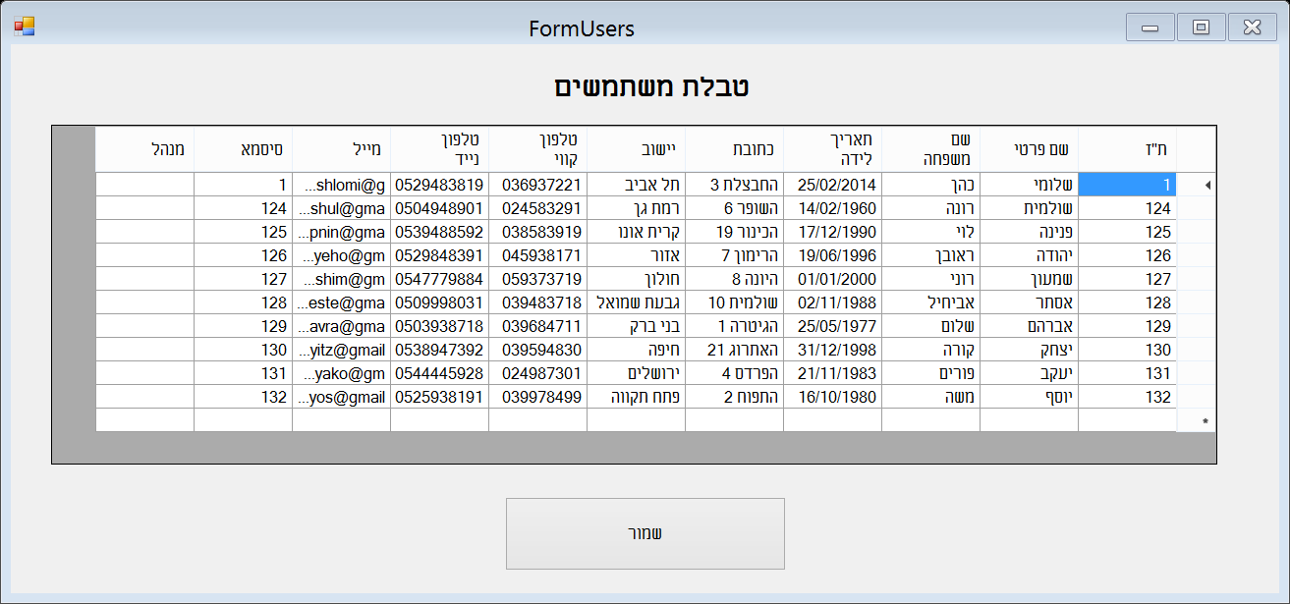  
  
  
  
  
  
 דף טבלת החברות של המערכת  
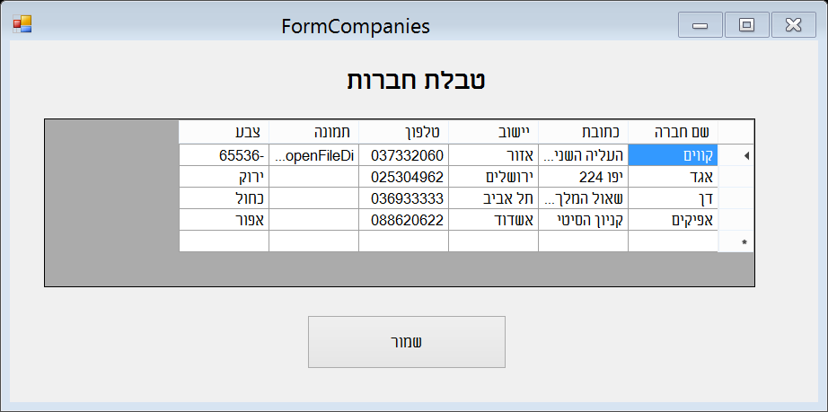  
  
  
  
  
  
  
  
   
 דף טבלת היישובים של המערכת  
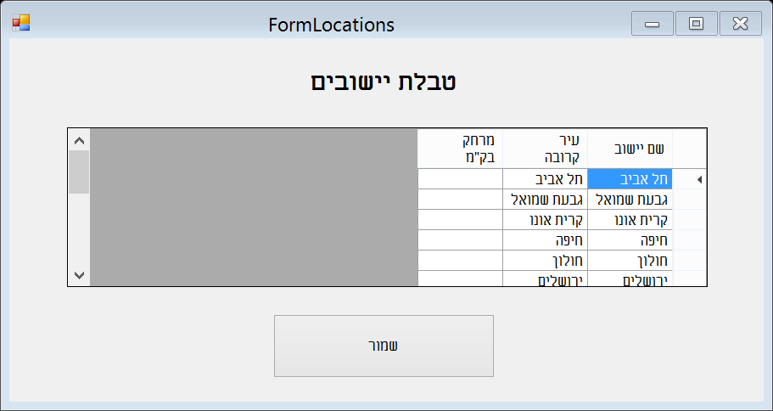  
  
  
  
  
  
  
 דף טבלת הערים של המערכת  
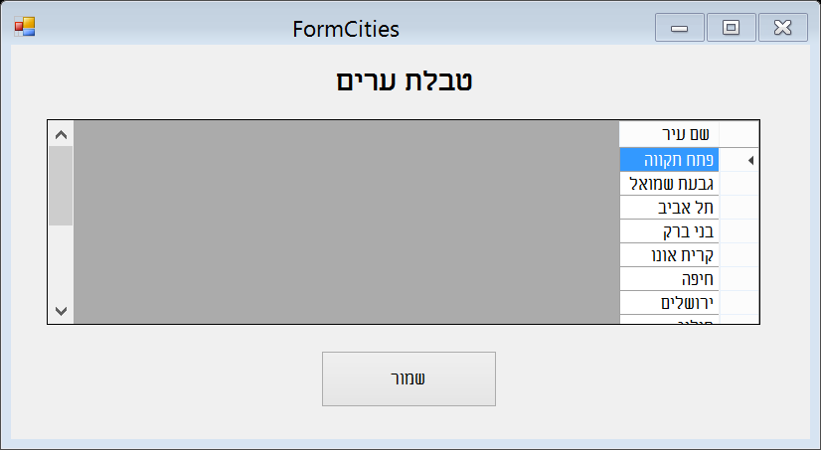  
  
  
   
  
  
  
   
 דף טבלת התחנות של המערכת  
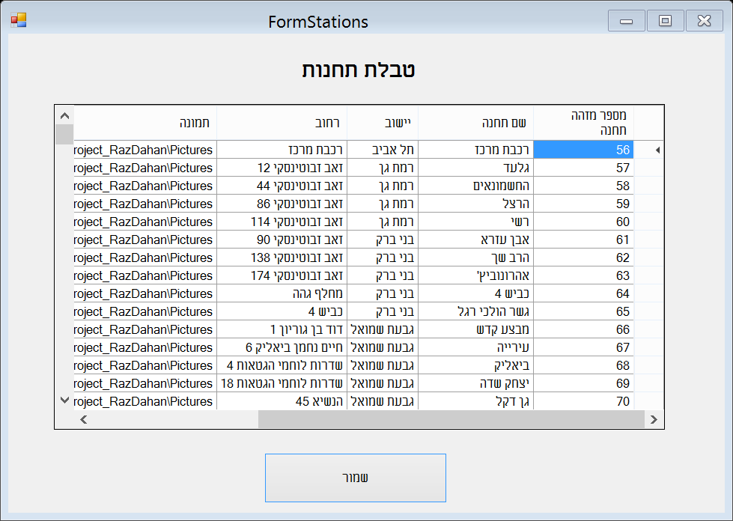  
  
  
  
 דף טבלת התחנות בקו של המערכת  
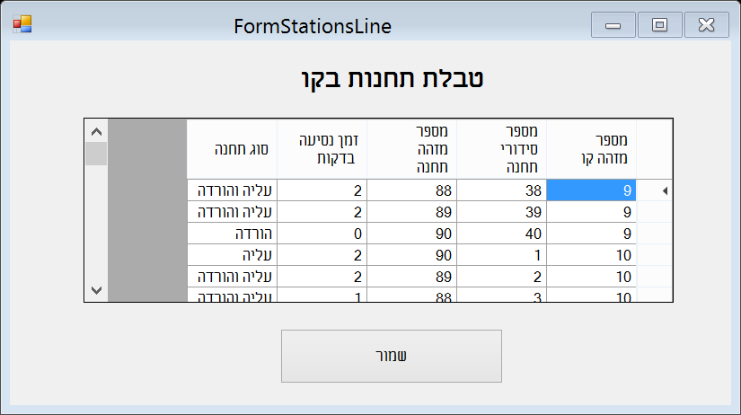  
  
  
  
  
  
  
 דף טבלת לוח זמנים של המערכת  
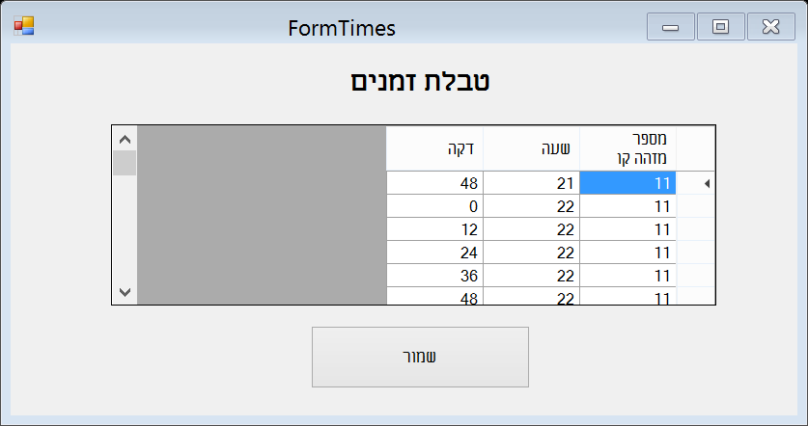  
  
  
  
  
  
  
  
 דף טבלת הימים מיוחדים של המערכת  
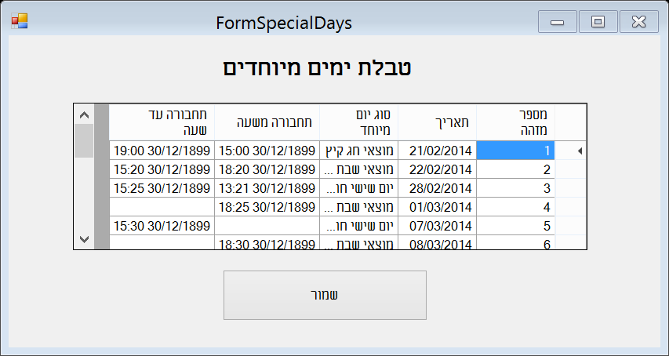  
  
  
  
  
  
   
  
  
 דף טבלת סוגי ימים מיוחדים של המערכת  
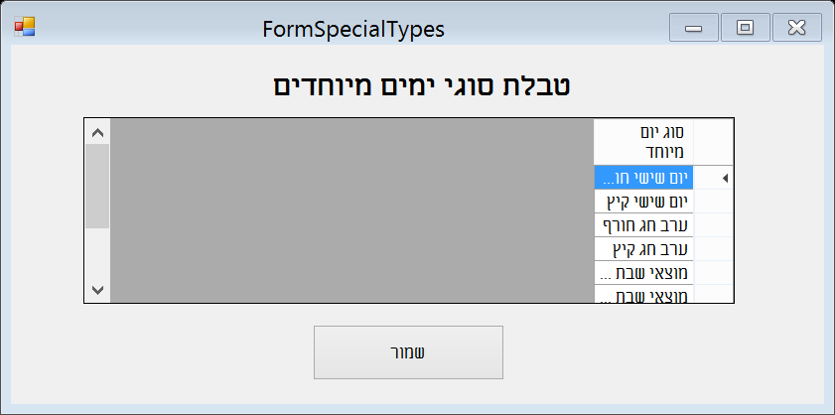  
  
  
  
  
  
  
  
 דף טבלת הסוגי תחנה של המערכת  
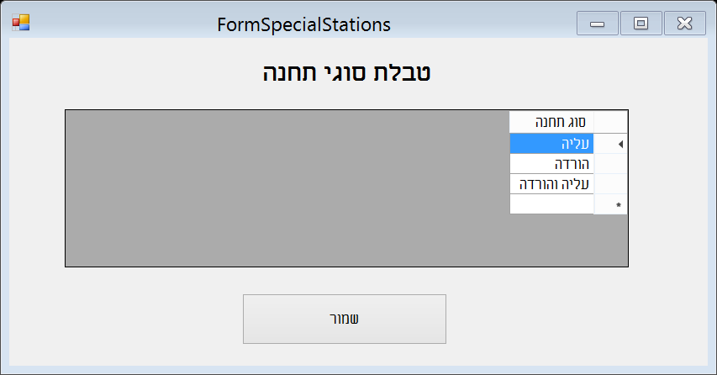  
  
  
  
  
  
  
**טפסי הוספה** דף תהליך ההוספה של משתמש  
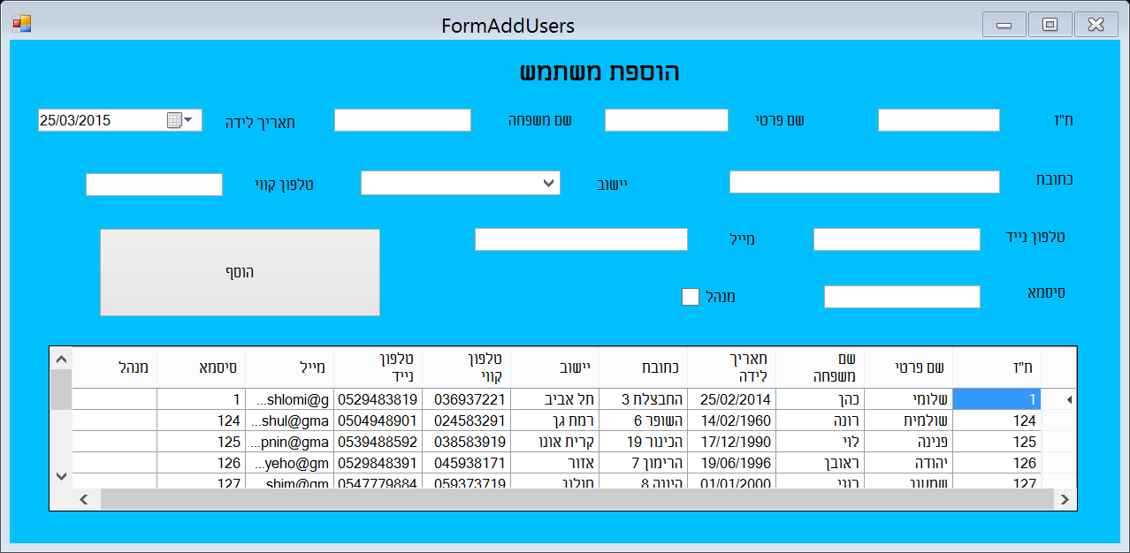  
  
  
  
  
 דף תהליך ההוספה של חברה  
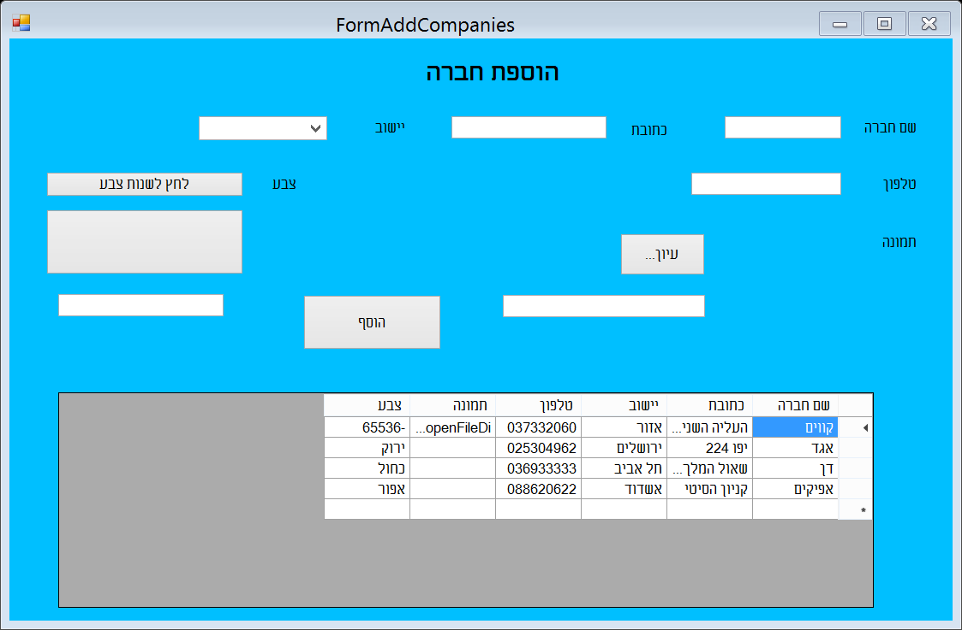  
  
  
  
  
  
  
  
 דף תהליך ההוספה של יישוב  
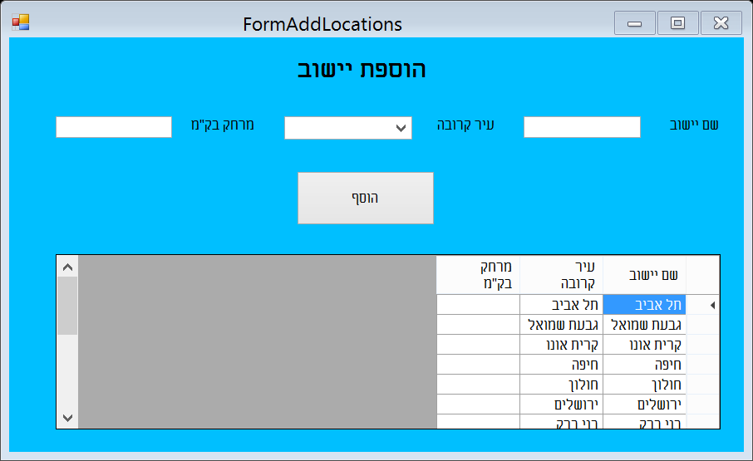  
  
  
  
  
  
 דף תהליך ההוספה של עיר  
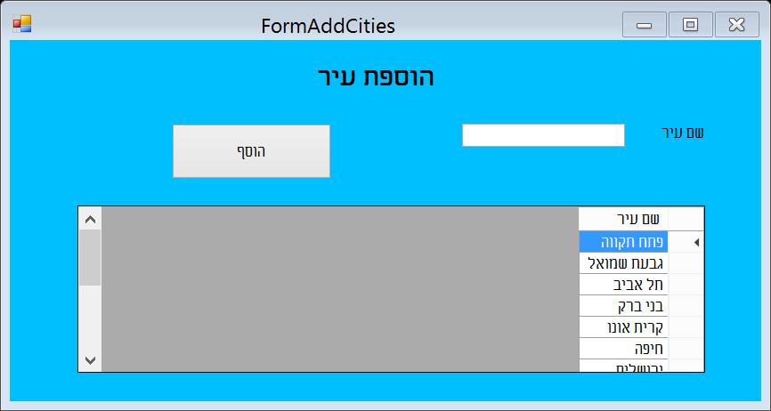  
  
  
  
  
  
  
  
  
 דף תהליך ההוספה של קו  
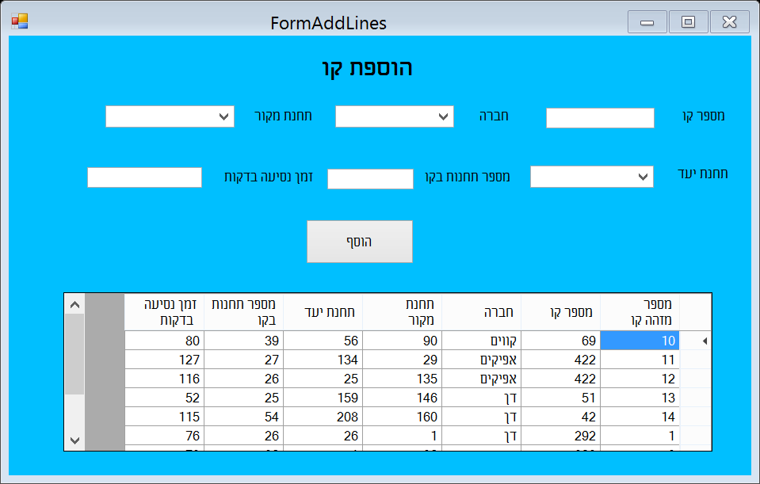  
  
  
  
  
  
 דף תהליך ההוספה של תחנה  
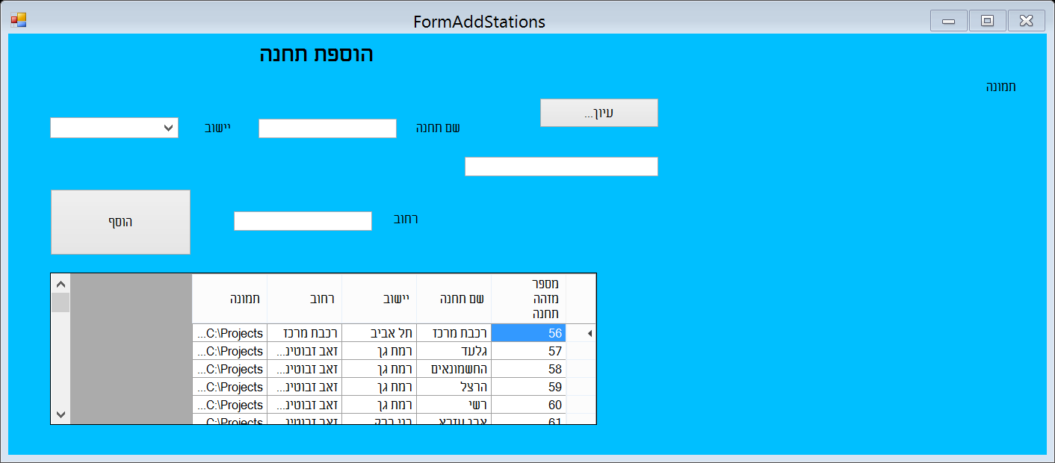  
  
  
  
  
  
  
  
 דף תהליך ההוספת זמן יציאה של קו  
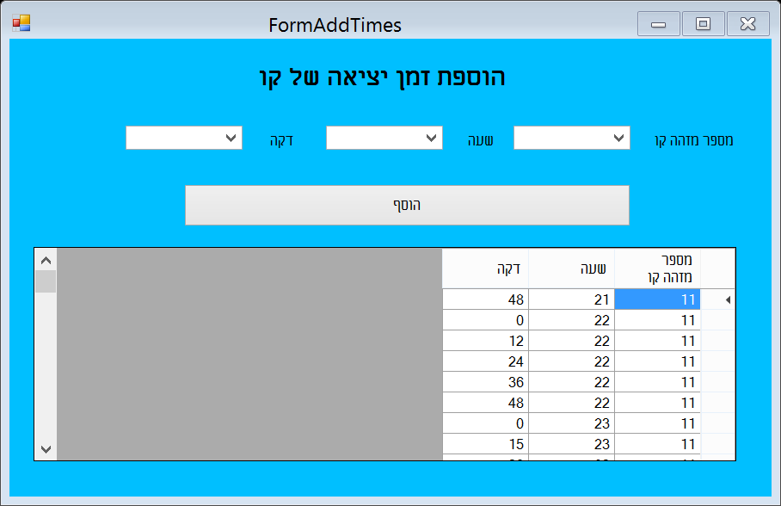  
  
  
  
  
 דף תהליך ההוספה של יום מיוחד  
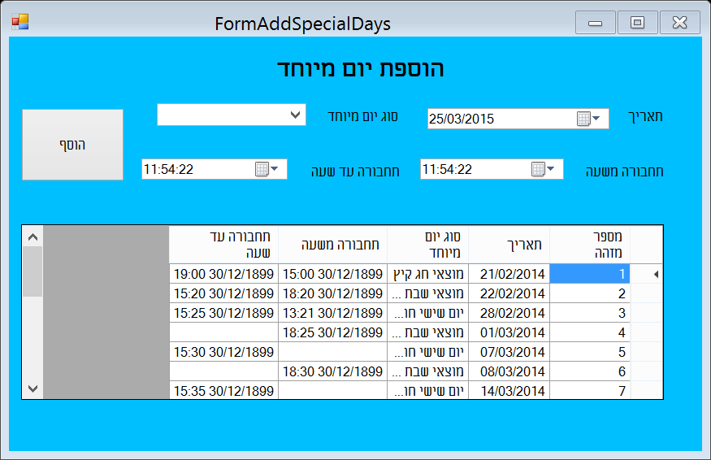  
  
  
  
  
  
  
 דף תהליך ההוספה של סוג יום מיוחד  
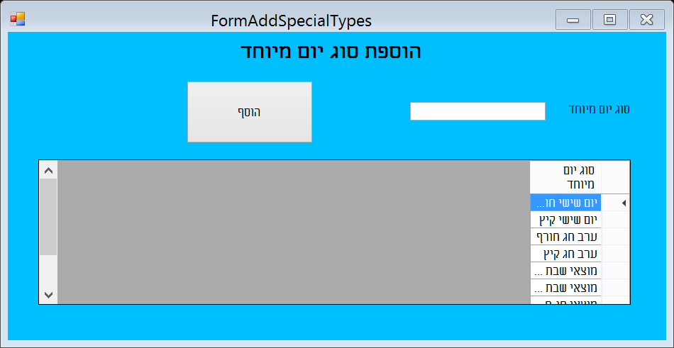  
  
  
  
  
  
  
 דף תהליך ההוספה של סוג תחנה  
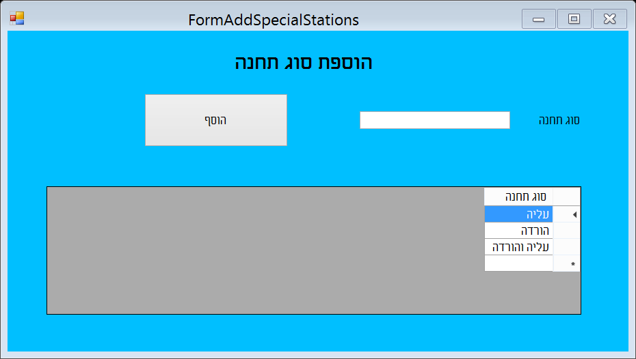  
  
  
  
  
  
**טפסי עדכון**  
  
  
 דף תהליך העדכון של משתמש  
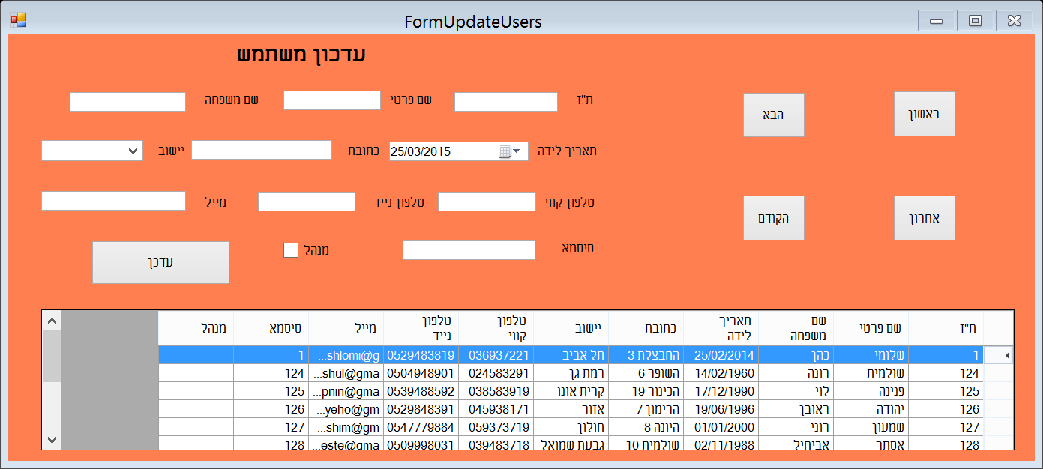  
  
  
  
  
 דף תהליך העדכון של חברה  
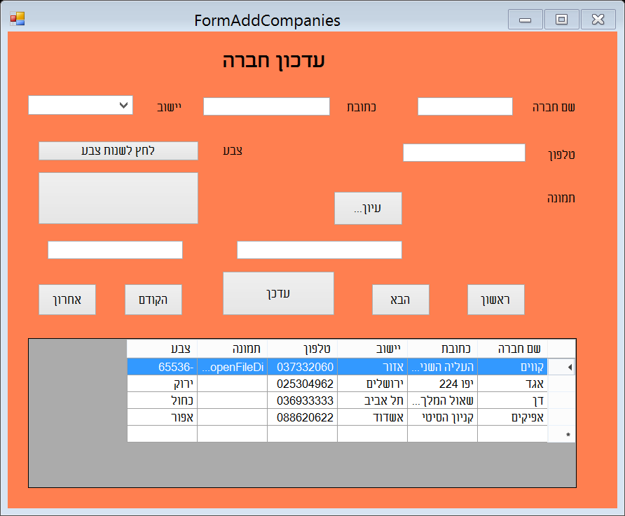  
  
  
  
  
 דף תהליך העדכון של יישוב  
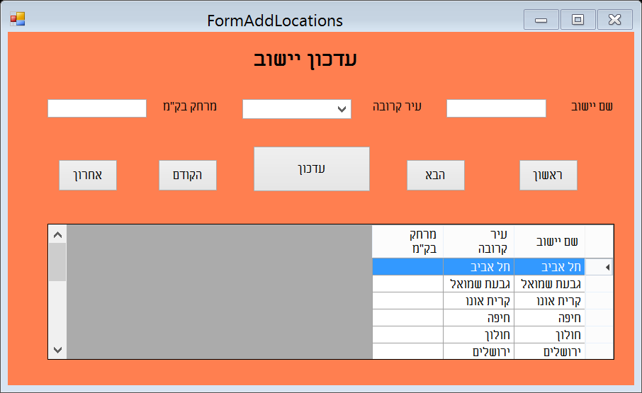  
  
  
  
  
  
  
 דף תהליך העדכון של תחנה  
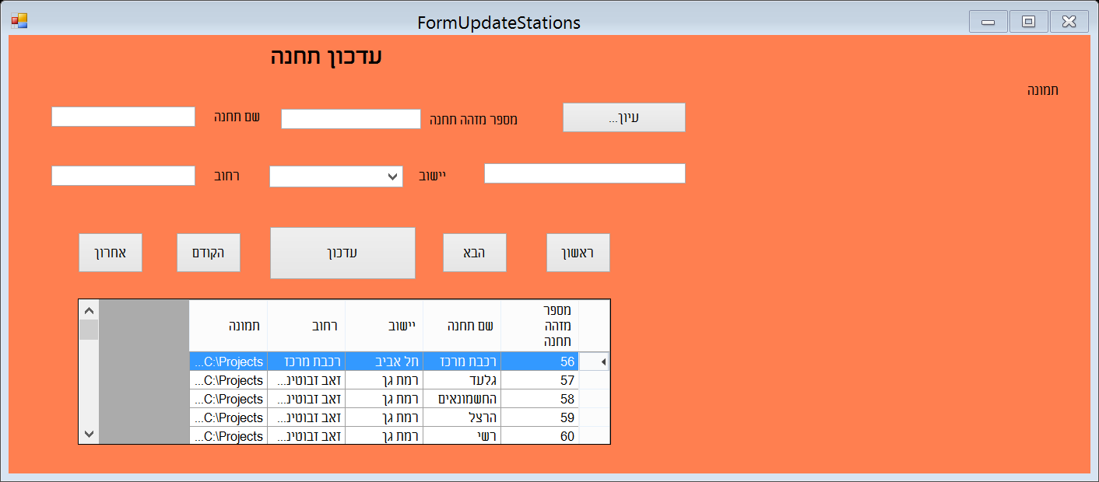  
  
  
  
  
  
  
  
  
 דף תהליך העדכון של תחנה בקו  
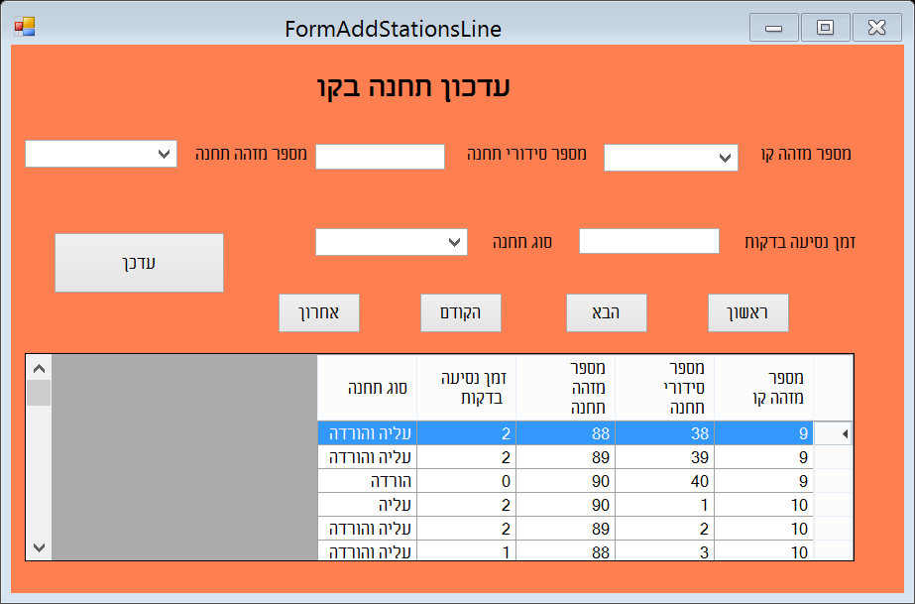  
  
  
  
  
 דף תהליך העדכון של יום מיוחד  
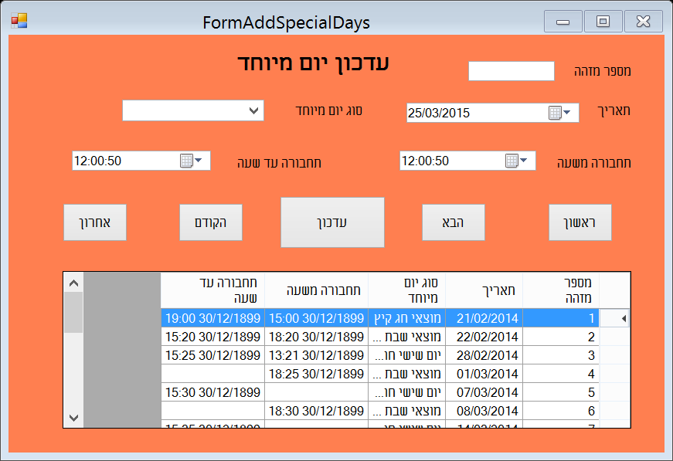  
  
**דוחות** דף דו"ח קווים בעיר  
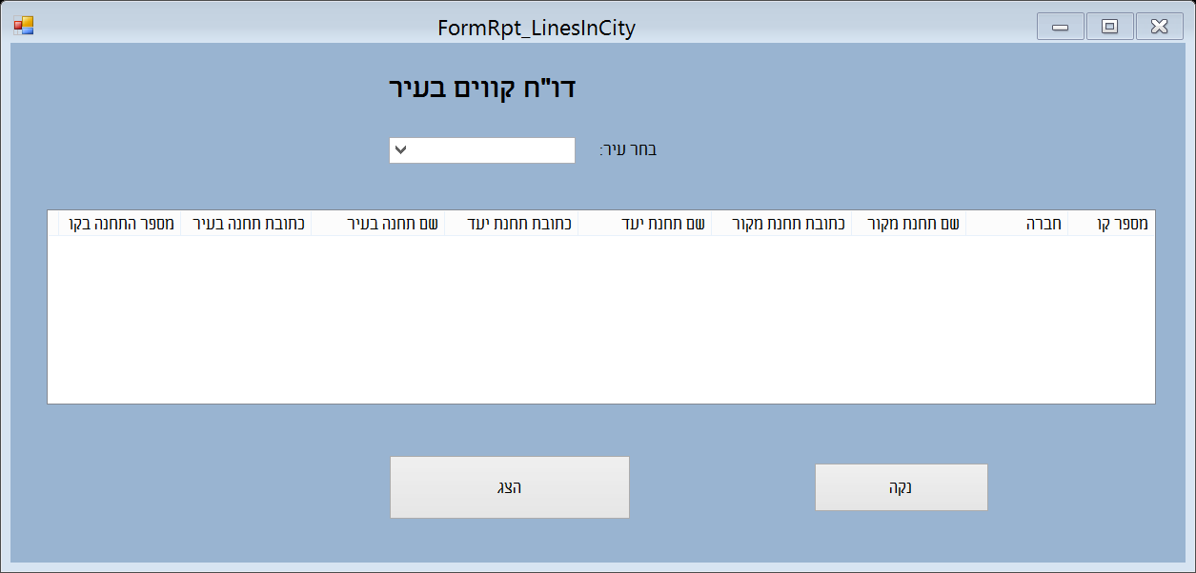  
  
  
  
  
  
  
  
 דף דו"ח קווים בחברה  
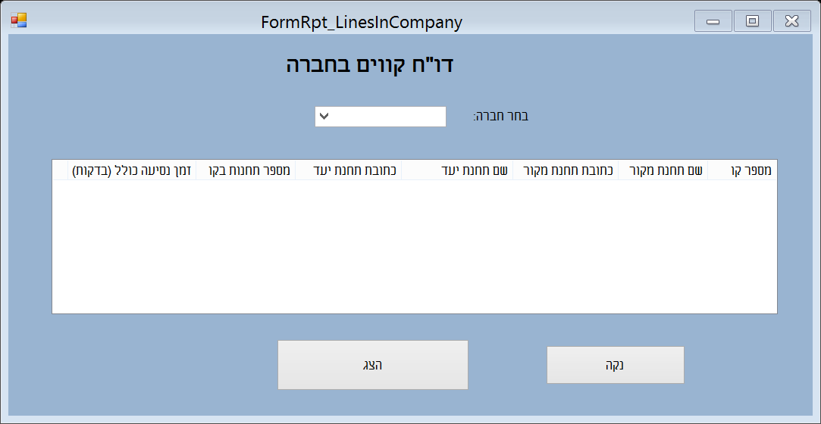  
  
  
  
  
  
  
**טפסים "ייחודיים"**  
  
**טופס ההתחברות**  
 דף תהליך ההתחברות למערכת  
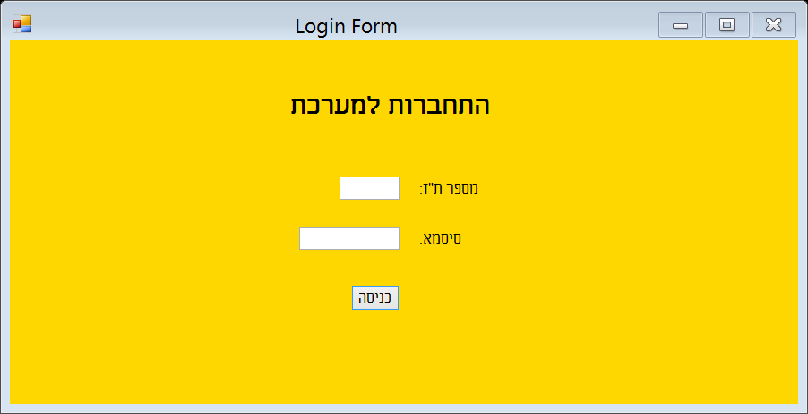  
  
  
  
  
  
 הקשת מספר ת"ז שגוי  
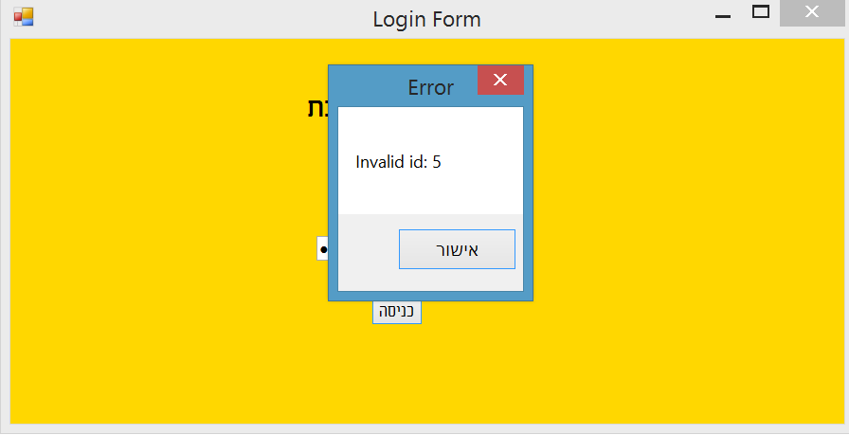  
  
  
  
  
  
   
  
   
 הקשת סיסמא שגויה  
